采购文件
采购项目编号：GCJD2017120-0802
采购项目名称：2017年文翰湖公园灯会灯饰采购项目
采购方式：公开招标
采购人（章）佛山市南海区桂城街道办事处
采购代理机构（章）广东宏正工程咨询有限公司
日
期：2017年 8月 4日
1
广东宏正工程咨询有限公司
编制

目 录
第一部分 投标邀请函 ................................................................................................................................. 3
第二部分 采购项目内容 ........................................................................................................................... 6
第三部分 投标人须知 ............................................................................................................................. 11
第四部分 合同书格式 ............................................................................................................................. 21
第五部分 投标文件格式 ......................................................................................................................... 28
附件一 评审细则 ....................................................................................................................................... 38
附件二 外包装封面参考格式 ................................................................................................................. 58
2
广东宏正工程咨询有限公司
编制

第一部分 投标邀请函
3
广东宏正工程咨询有限公司
编制

2017年文翰湖公园灯会灯饰采购项目
投标邀请函
广东宏正工程咨询有限公司受佛山市南海区桂城街道办事处的委托，对 2017 年文翰湖公园灯
会灯饰采购项目进行公开招标采购，欢迎符合资格条件的供应商投标。
一、采购项目编号：GCJD2017120-0802
二、采购项目名称：2017年文翰湖公园灯会灯饰采购项目
三、采购内容及需求简述
数量
预算金额
序号
招标采购内容
（项）
（人民币）
01
2017年文翰湖公园灯会，共安装 12组主题彩灯。
1
951,853.79元
四、供应商资格：
1、投标人应具备《政府采购法》第二十二条规定的条件。
2、投标人必须是在中华人民共和国境内注册并合法运作的法人机构或其他组织，具有民间艺术灯
饰或彩灯等相关的经营范围；
3、本项目不接受联合体投标。
投标人必须凭银行出具的招标文件费存款凭证方可获取招标文件，不接受现金。（存款帐户：①户
名：广东宏正工程咨询有限公司；②开户银行：农行南海叠南支行；③帐号：44501501040001456；
④款项来源：GCJD2017120-0802 招标文件费。）
报名时须提交以下资料：
1、营业执照副本复印件加盖投标人公章。
2、如法定代表人/负责人参与投标的，须提供法定代表人/负责人证明书原件、法定代表人/负责人
身份证复印件加盖投标人公章、法定代表人/负责人身份证原件；如授权人参与投标的，须提供法
定代表人/负责人证明书原件、法定代表人/负责人身份证复印件加盖投标人公章、法定代表人/负
责人授权委托书原件、授权人身份证复印件加盖投标人公章、授权人身份证原件。
温馨提示：根据广东省财政厅政府采购监管处的《关于做好供应商注册登记有关工作的通知》:有
关供应商在参与广东省政府采购活动前，请通过广东省政府采购网（http://www.gdgpo.com）进行
注 册 登 记 。 注 册 路 径 ： “ 用 户 登 录 ” -“ 立 即 注 册 ” 。 具 体 注 册 方 法 请 各 供 应 商 参 见
http://www.gdgpo.gov.cn/workEnchiridion.do注册指南。
五、符合资格的供应商应当在 2017年 8月 4日至 2017年 8月 11日期间（办公时间上午 8:30－12:00，
下午 2:30－5:00 内，法定节假日除外）到佛山市南海区桂城街道公共资源交易所（佛山市南海区
4
广东宏正工程咨询有限公司
编制

桂城街道南港路 8号行政服务中心大楼五楼）报名购买招标文件，招标文件每套售价 300元（人民
币），售后不退。
六、投标截止时间：2017年 8月 25日 14时 30分。
七、提交投标文件地点：佛山市南海区桂城街道公共资源交易所开标室（递交投标文件时间：2017
年 8月 25日 14时 00分至 2017年 8月 25日 14时 30分（北京时间））。
八、开标时间：2017年 8月 25日 14时 30分（北京时间）。
九、开标地点：佛山市南海区桂城街道公共资源交易所开标室（佛山市南海区桂城街道南港路 8号
行政服务中心大楼五楼）。
十、本公告期限：自 2017年 8月 4日至 2017年 8月 11日止。
十一、联系事项
（一）
（二）
（三）
采购人：佛山市南海区桂城街道办事 地址：佛山市南海区桂城
处
联系人：郑小姐
真：
采购代理机构：广东宏正工程咨询有 地址：佛山市南海区桂城海五路俊雅花园
联系电话：0757-81210786
传
邮 编：528200
限公司
50座 2楼
联系人：潘小姐
联系电话：0757-86300783
传
真：0757-86368680
邮
编：528200
采购项目联系人(采购人)：郑小姐
联系电话：0757-81210786
采购项目联系人(代理机构) ：潘小姐 联系电话：0757-86300783
附件：1.委托代理协议
2.招标文件
发布人：广东宏正工程咨询有限公司
发布时间：2017年 8月 4日
5
广东宏正工程咨询有限公司
编制

第二部分 采购项目内容
6
广东宏正工程咨询有限公司
编制

一、投标人资格：
详见《第一部分 投标邀请函》。
二、 采购项目商务要求(不可负偏离)
(一) 报价要求
1、本项目的报价和结算支付均以人民币为货币单位。
2、本项目投标报价应包含费用：灯饰（含设计制作）费、运输费、装卸费、安装
及拆除费、零配件费、人工费、管理费、吊装费、危险作业意外伤害保险费、各
项税费、中标服务费、合同实施过程中的应预见或不可预见费用等完成本项目的
全部费用。如出现任何遗漏内容需产生额外费用，均由中标人自行承担，采购人
将不再另支付任何费用。
3、投标人的投标报价应包括单价和总价，总价是对采购的所有内容所计算的总价，
为合同总价；其填报的明细单价则应是投标人对本采购项目所包含的具体的服务
进行详细列示的计算单价。
4、本项目主电缆、配电箱由中标人提供，其铺设或安装工作由中标人负责，费用
不再另行支付，投标人综合考虑报价。灯会结束后，铺设的主电缆由中标人自行
处置。
5、在施工过程中造成公园设施或园林绿化损坏的，由中标人负责恢复原状，所产
生的费用由中标人承担。
6、灯会期间电费由采购人承担。施工期安全、灯会期及结束后清扫、灯会结束后
撤场由中标人负责，由此产生的费用由中标人承担。
8、本项目采购合同必须经桂城街道司法所见证后才生效,见证费为中标金额的 1%，
出资人和中标人各付 50%,双方各自支付的见证费最高 5000元封顶。
9、投标人应被认为在填报投标报价之前，已经仔细阅读了本招标文件的所有有关
章节以及审查了所有相关资料，已确保本次招标的所有招标范围内的各种价格风
险均已包含在投标报价内。投标人的投标报价不得高于人民币 951,853.79元；否
则，其投标无效。
(二) 供货期限与供货地点
7
广东宏正工程咨询有限公司
编制

完成时间：灯饰采购及安装期限约 25个日历天，必须在 2017年 9月 25日前完成
彩灯安装、调试和验收合格，并交付采购人使用。
灯饰展示期：2017年 10月 1日-2017年 10月 31日。灯饰拆除时间按采购人要求
执行。
地点：采购人指定地点。
(三) 付款方式
1、签订合同生效并接到采购人进场通知后，采购人支付合同总价的30%预付款；
2、中标人完成彩灯安装、调试和验收合格后，支付至合同总价的80%；
3、从验收合格之日起，按采购人要求拆除灯具清运出现场，并恢复场地原貌后一
次性支付结算总价的剩余款项。
4、中标人向采购人请款时，必须开具有效的相应金额增值税发票。
（四）包装
1、货物须按国家相关规范进行包装出厂，交货时须为原厂未启封的全新包装，序
列号、包装箱号与出厂批号一致，并可追索查阅。
2、货物包装须适合于现行国内运输方式，并保证货物在正常情况下的多次搬运和
装卸不被损毁。
（五）制作要求及验收
1、灯饰造型制作以灯饰造型设计效果图与灯饰造型说明书为依据。
2、制作安装完成后，采购人在三日内进行验收。
3、验收以整体效果与设计艺术效果一致为原则,如验收不合格中标人重新制作,
直到验收合格,在此其间所产生的费用由中标人承担。
（六）售后服务
中标人必须至少有3人在现场进行日常巡查和维护。中标人接到采购人维修或故障
通知后，要2小时内到达现场，12小时内处理问题，一周全天响应服务。
（七）其他要求
1、彩灯不能在现场施工制造，需要中标人在自有工厂内制成成品后按照采购人要
求安装在指定位置。
三、采购项目技术要求
1、项目人员要求：
8
广东宏正工程咨询有限公司
编制

中标人必须拟派不少于 1名项目负责人，不少于 10名施工人员投入到本项目中。
2、彩灯质量要求：
中标人必须保证彩灯扎作在拆除前质量完好。
质量要求如下：（1）扎作的布匹接缝牢固、无开裂现象；（2）扎作品固定必须
牢固，能抵抗 6级或以上大风；（3）扎作品内透光无灯泡损坏，照明均匀（除艺
术要求外）；（4）保持扎作品的外表清洁干净，无污秽物；（5）严禁采用在桥
面或硬质铺装地面打膨胀螺丝的固定方式。
3、若中标人无电力配送相关资质，应委托有资质的单位负责，该单位资质及相关
材料须经采购人审核确认后，方可进场施工并接受采购人委托监理单位的监督。
竣工验收时，采购人将对照竣工配电图纸对主电缆铺设及配电箱安装进行验收。
4、项目采购清单：
序
名称
规格
单位 数量
号
长 25米、高 11米(详见施工图、效
1
中秋之夜
组
组
组
组
组
组
组
组
组
组
1
1
1
1
1
1
1
1
1
1
果图)
长 20米、高 12米(详见施工图、效
2
嫦娥奔月
浪漫剪影
星星点灯
萌兔
果图)
高 2-2.5米，7件(详见施工图、效
3
4
5
6
7
8
9
果图)
4米 x4米，纵深 20米，6道(详见
施工图、效果图)
高 2-2.5米，6件(详见施工图、效
果图)
长 10米、高 5米(详见施工图、效
果图)
时尚之都
家
长 5米、高 6米(详见施工图、效果
图)
长 6米、高 3.5米(详见施工图、效
果图)
亲嘴鱼
白色马车
长 8米、高 3.5米(详见施工图、效
果图)
长 8米、高 3米(详见施工图、效果
图)
10 一带一路
9
广东宏正工程咨询有限公司
编制

长 6米、高 5米(详见施工图、效果
图)
11 丘比特之爱
12 月光森林
组
组
1
1
高 5米(详见施工图、效果图)
5、参考图纸：（光盘另附）
10
广东宏正工程咨询有限公司
编制

第三部分 投标人须知
11
广东宏正工程咨询有限公司
编制

投标人须知一览表
序号
项 目
主 要 内 容
人民币玖拾伍万壹仟捌佰伍拾叁元柒角玖分(￥951,853.79
元)
1
采购预算
一、本项目采购项目编号为 GCJD2017120-0802 ，采购项目名
称简称为文翰湖灯会，投标保证金金额为 15,000.00元（以元
为单位，精确到小数点后两位）。投标人应在 2017 年 8 月 4
日至 2017 年 8月 23日 17 时 00 分前，将上述投标保证金经
由投标人的银行存款账户，采用实时大额支付系统或行内电子
划汇的转账方式（禁止采用现金、通存通兑等汇款方式）一次
性汇入采购文件指定的账户。投标保证金的到账截止日期为
2017 年 8月 23日 17 时 00 分，未能按时达账的则投标无效。
二、投标保证金由佛山市南海区桂城街道公共资源交易所(以
下简称镇交易所)开设统一账户，实行专账管理。投标人必须
在采购文件规定的时间内，按要求将投标保证金一次性汇入以
下账户：
投标保证金递交要 户 名：佛山市南海区桂城街道公共资源交易所
2
求
账 号：8002 0000 0038 88651
开户银行：南海农商银行平洲富景支行（网银汇入选择南海农
商银行平洲支行）
提示：
1、投标人不得将同一笔保证金分开转入不同账户。
2、投标人在填写银行汇款凭证时，必须注明以下信息：项目
编号、项目名称简称。
3、投标人在汇款时，必须要求银行工作人员在用途（或摘要、
附言）栏输入以下信息：项目编号、项目名称简称。
4、投标保证金的交款人与投标人的名称必须一致，非投标人
缴纳的投标保证金无效。
5、若因投标人未按上述要求缴纳投标保证金而导致投标无效
或不能参加投标，其后果由投标人自负。
12
广东宏正工程咨询有限公司
编制

中标人应按本采购文件中的要求和规定的金额在收到中标通
知 3 日内向采购代理机构交纳中标服务费。中标人中标后根据
采购代理机构发出的《中标服务费收费通知书》要求支付中标
服务费。
收费标准按国家计委颁布的《招标代理服务收费管理暂行办
法》（计价格[2002]1980号）的 80%执行。
（1）以中标通知书中确定的中标总金额作为收费的计算基数；
（2）在 100万以下的，按 1.50%计算；100万到 500万的，按
1.1%计算。
3
中标服务费
（3）中标服务费按差额定率累进法计算；
（4）不足 5000.00元，按 5000.00元收取；
（5）中标服务费币种为人民币。
中标服务费可以现金或支票或转账形式缴交。
采购代理机构帐户：
4
中标服务费缴交方式 开户银行: 广东南海农村商业银行股份有限公司桂城支行
帐户名称: 广东宏正工程咨询有限公司
帐号：8002 0000 0044 30372。
统一结算币种
投标有效期
均不计息,以人民币元结算
5
6
提交投标文件的截止之日起 90 天。中标人的投标有效期延续
到合同终止日。
书面投标文件五份（正本一份，副本四份），电子光盘或 U盘
一份（不留密码，无病毒，不压缩。除投标文件中提供的图片
及相关扫描文件外，其他内容应保留 EXCEL 格式或 WORD 文档
可编辑格式文件，如投标人中标，部分内容将用于结果公告公
布，电子投标文件与纸质投标文件内容不同，以盖章的纸质投
标文件正本为准）。
7
投标文件数量
递交投标文件时间 2017年 8月 25日 14时 00分 至 14时 30分 （北京时间）
8
9
本项目采购合同必须经桂城街道司法所见证后才生效,见证费
合同见证
为中标价的 1%,中标人和采购人各付 50%,双方各自支付的见证
费最高 5000 元封顶。
13
广东宏正工程咨询有限公司
编制

一、说 明
1．适用范围
1.1本采购文件适用于投标邀请函中所述项目的政府采购。
2. 定义
2.1 “采购人”是指：佛山市南海区桂城街道办事处 。
2.2 “监管部门”是指：佛山市南海区桂城街道公共资源交易管理委员会办公室。
2.3“采购代理机构”是指：广东宏正工程咨询有限公司。
2.4“招标采购单位”是指：采购人。
2.5合格的投标人
符合投标邀请函规定的资格要求。
其中，《政府采购法》第二十二条规定是指：
“投标人参加政府采购活动应当具备下列条件：
（一）具有独立承担民事责任的能力；
（二）具有良好的商业信誉和健全的财务会计制度；
（三）具有履行合同所必需的设备和专业技术能力；
（四）有依法缴纳税收和社会保障资金的良好记录；
（五）参加政府采购活动前三年内，在经营活动中没有重大违法记录；
（六）法律、行政法规规定的其他条件。”
2.6 “中标人”是指经法定程序确定并授予合同的投标人。
3. 合格的货物
3.1 “货物”是指投标人制造或组织符合采购文件要求的货物等。采购文件中没有提
及招标货物来源地的，根据《政府采购法》的相关规定均应是本国货物，优先采购自
主创新、节能、环保产品。投标的货物必须是其合法生产的符合国家有关标准要求的
货物，并满足政府采购文件规定的规格、参数、质量、价格、有效期、售后服务等要
求。
“服务”是指除货物和工程以外的其他政府采购对象,“合格的服务”是指投标人按采
购文件的规定，依据中华人民共和国的相关法律、法规、规章以及相关国家标准、行
业标准或地方（或企业）标准（如有）的规定或规范要求，向采购人提供的满足采购
文件规定的需求或特定目标的服务。
14
广东宏正工程咨询有限公司
编制

3.2 投标人须确保采购人在中华人民共和国接受和使用投标人所提供服务的全部或任
何一部分时，或者在享有合同的全部或部分权益时，免受第三方以侵犯其合法权益（例
如侵犯其专利权、商标权、著作权或其它知识产权等等）而提出的任何求偿责任起诉。
否则，投标人须承担采购人与此相关的一切损失（包括且不限于：诉讼费、律师费、
经裁定由采购人承担的任何费用、导致采购人需重新采购所产生的一切费用及时间费
用损失等）。
4．投标费用
4.1 投标人应承担所有与准备和参加投标有关的费用。不论投标的结果如何，采购代
理机构和采购人均无义务和责任承担这些费用。
4.2中标人必须按规定向采购代理机构交纳中标服务费。中标服务费金额缴交方式及时
间详见“投标人须知一览表”内容。
二、采购文件
5. 采购文件的构成
5.1采购文件由下列文件以及在招标过程中发出的修正和补充文件组成：
1) 投标邀请函
2) 采购项目内容
3) 投标人须知
4) 合同书格式
5) 投标文件格式
6）评审细则
5.2投标人应认真阅读、并充分理解采购文件的全部内容（包括所有的补充、修改内容、
重要事项、格式、条款和技术规范、参数及要求等）。投标人没有按照采购文件要
求提交全部资料，或者投标没有对采购文件在各方面都做出实质性响应是投标人的
风险，有可能导致其投标被拒绝，或被认定为无效投标或被确定为投标无效。
6. 采购文件的答疑及澄清
6.1任何要求对采购文件进行答疑及澄清的投标人，均应以书面形式在公示期间或者自
公示期满之日起七个工作日内通知广东宏正工程咨询有限公司。广东宏正工程咨询
有限公司将组织采购人对投标人所要求答疑及澄清的内容均以网上公告形式予以
答复。必要时，广东宏正工程咨询有限公司将组织相关专家召开答疑会，并将会议
15
广东宏正工程咨询有限公司
编制

内容以网上公告的形式发布（答复中不包括问题的来源）。
6.2投标人在规定的时间内未对采购文件澄清或提出疑问的，广东宏正工程咨询有限公
司将视其为无异议。对采购文件中描述有歧义或前后不一致的地方，评标委员会有
权进行评判，但对同一条款的评判应适用于每个投标人。
7. 采购文件的修改
7.l采购人或者采购代理机构可以对已发出的采购文件进行必要的澄清或者修改。澄清
或者修改的内容可能影响投标文件编制的，采购人或者采购代理机构在投标截止时
间至少 15日前，以书面形式通知所有获取采购文件的潜在投标人；不足 15日的，
采购人或者采购代理机构顺延提交投标文件的截止时间。
7.2澄清或者修改后的内容是采购文件的组成部分，将以网上公告形式发布，并对潜在
投标人具有约束力。在投标截止时间前，潜在投标人应自行查看发布采购公告的网
站，以获取有关本采购项目的答疑或修改信息。
7.3本采购文件是编制投标文件、评标、定标及中标后签订合同的重要依据。
三、投标文件的编制和数量
8．投标的语言
8.1 投标人提交的投标文件以及投标人与采购人就有关投标的所有来往函电均应使用
中文。投标人提交的支持文件或印刷的资料可以用另一种语言，但相应内容应附有
中文翻译本，在解释投标文件的修改内容时以中文翻译本为准。对中文翻译有异议
的，以权威机构的译本为准。
9．投标文件的构成应符合法律法规及采购文件的要求。
10. 投标文件编制
10.1 投标人对其投标文件的编制应按要求装订和封装。对未经装订的投标文件可能发
生的文件散落或缺损，由此产生的后果由投标人承担。
10.2投标人应完整、真实、准确的填写采购文件中规定的所有内容。
10.3 投标人必须对投标文件所提供的全部资料的真实性承担法律责任，并无条件接受
采购人及政府采购监督管理部门等对其中任何资料进行核实的要求。
10.4 如果因为投标人投标文件填报的内容不详，或没有提供采购文件中所要求的全部
资料及数据，由此造成的后果，其责任由投标人承担。
11. 本项目的费用由采购人以人民币进行支付。
16
广东宏正工程咨询有限公司
编制

12. 备选方案
12.1 本项目只允许投标人有一个投标方案，每个投标人只能有一个报价，否则将被视
为无效投标。
13. 本项目不接受联合体投标。
14. 投标人资格证明文件
投标人应按采购文件的要求，提交证明其有资格参加投标和中标后有履行合同能力
的文件，并作为其投标文件的组成部分。
15.资格证明文件必须真实有效，复印件必须加盖单位公章。
16.投标保证金
16.1 投标保证金应从投标人基本账户中汇出到采购文件中指定的账户，细节详见“投
标人须知一览表”内容。投标人应按采购文件规定的金额和期限交纳投标保证金，
投标保证金作为投标文件的组成部分。
16.2投标保证金的币种为人民币。
16.3凡未按规定交纳投标保证金的投标，为无效投标。
16.4有下列情形之一的，投标保证金将不予退还：
（1）已递交投标文件，并在截止时间之后，投标文件有效期满之前，撤回或放弃
其投标；
（2）投标文件中提供伪造、虚假的材料或信息；
（3）在评标期间，使用不正当手段试图影响、改变评标结果；
（4）恶意串通或捏造事实，对其竞争对手进行诋毁、排挤、攻击；
（5）不按期签订合同，或拒绝、拖延、没有完全履行投标承诺和合同义务；
（6）擅自将合同项目或主体关键性内容分包转让他人；
（7）获中标候选人资格通知或公示后，无法如期按采购人要求履行承诺并提供合
法有效的重要证明材料；
（8）违反政府采购法规，违反了诚实信用、公平竞争和如实告知原则，扰乱了采
购程序；
（9）提供虚假、恶意质疑投诉材料或在一年内有三次以上查无实据的质疑投诉记
录。
17. 投标的截止期
17
广东宏正工程咨询有限公司
编制

17.1 投标的截止时点详见采购公告，超过截止时点后递交的投标文件，采购人有权不
予接收。
18.投标文件的数量和签署
18.1 投标人应编制书面投标文件一式五份（其中，正本一份和副本四份），电子光盘
或U盘一份。
18.2 投标文件的正本需打印或用不褪色墨水书写，并由法定代表人/负责人或经其正
式授权的代表签字。授权代表须出具书面授权证明，其《法定代表人/负责人/负
责人授权委托书》应附在投标文件中。
18.3 投标文件中的任何重要的插字、涂改和增删，必须由法定代表人/负责人或经其
正式授权的代表在旁边签章或签字才有效。
四、投标文件的递交
19. 投标文件的密封和标记
19.1 书面投标文件上应清晰标明“正本”或“副本”字样。投标文件的副本可采用正
本的复印件。若副本与正本不一致，以正本为准。建议投标人将投标文件正本和
所有的副本密封包装在同一个密封袋内。
电子光盘或 U盘一份单独密封提交，并在信封上清晰标明“投标文件电子版”字
样。
19.2 信封或投标文件外包装上应当注明采购项目名称、采购项目编号和“在 2017 年
月 日 时 分之前不得启封”的字样(可参考《附件二 外包装封面参考格式》)，
封口处应加盖投标人印章或密封章。
19.3 如果未按要求密封和标记，采购人有权拒绝其投标文件，采购人对误投或提前启
封概不负责。
20. 投标文件的修改和撤回
20.1 投标人在投标截止时间前，可以对所递交的投标文件进行补充、修改或者撤回，
并书面通知招标采购单位。补充、修改的内容应当按采购文件要求签署、盖章，
并作为投标文件的组成部分。在投标截止时点之后，投标人不得对其投标文件做
任何修改和补充。
20.2 投标人在递交投标文件后，可以撤回其投标，但投标人必须在规定的投标截止时
点前以书面形式告知采购人。
18
广东宏正工程咨询有限公司
编制

20.3 投标人所提交的投标文件在评标结束后，无论中标与否都不退还。
五、开标、评标定标（详见后附《评审细则》）
六、确定评审结果
21.中标通知
21.1 中标结果将在指定媒体上公示，并向中标人签发《中标通知书》，不在中标名单
之列者即默认为落标，对中标与落标原因不作任何解释。
21.2 在未取得合法理由而获批复前，中标人擅自放弃中标资格，则须承担相应的违约
处罚责任，并赔偿采购人由此所造成的一切经济损失。
22.合同签订与跟踪
22.1 中标人应按照《中标通知书》的要求与采购人签订采购合同，如对抗或拖延履行
签订合同责任和义务时，将没收其保证金。本项目采购合同必须经桂城街道司法所见
证后才生效，细节详见“投标人须知一览表”内容。
22.2 采购文件、中标人的投标文件及相关澄清材料，均作为合同订立的依据。对投标
文件及澄清复件中出现歧义、不确定的内容等解释均以本项目评审专家的理解确认为
准。
22.3 在不违背各方认可的文件内容前提下，合同当事人可对合同范本中个别非实质性
条款共同协商补充修订。
22.4 合同生效后一切行为均适用于《中华人民共和国合同法》，履约期间有违约过错
的一方，须承担相应的责任。
七、质疑与处理
23.1 投标人在参与本次采购活动过程中确认自己的权益受到损害的，可以在知道或者
应知其权益受损之日起七个工作日内，以实名书面形式当面向委托采购代理机构提交
质疑申诉，质疑内容不得含有虚假、恶意成份。依照谁主张谁举证的原则，提出质疑
者必须同时提交相关确凿的证据材料和注明事实的确切来源，对捏造事实、滥用维权
扰乱采购秩序的恶意质疑者或举证不全查无实据被驳回次数在一年内达三次以上，将
纳入不良行为记录并承担相应的法律责任。
23.2 若对采购人案中存有倾向性、歧视性等影响公平竞争的内容提出质疑的，应在公
示期间或者自期满之日起七个工作日内以书面形式直接向委托采购代理机构提出，同
时知会采购人。
19
广东宏正工程咨询有限公司
编制

23.3 对中标候选人或投标人之间的投标行为提出质疑时，被质疑者对举证材料须给予
书面澄清回复，其投标文件内容须公开接受任何形式的审查核实。
23.4 对出现有违公平竞争、对中标候选人提出的质疑而未获有效解决等情况时，可由
相关责任归属部门组织会审，或提请评委会内的部分主要专家成员进行复审，复审时
各相关当事人须同时列席并就质疑内容进行举证和接受质询，评委会最终的表决意见
报经南海区财政管理部门批复后即作为复审结果，各当事人均予以尊重服从。
20
广东宏正工程咨询有限公司
编制

第四部分 合同书格式
21
广东宏正工程咨询有限公司
编制

佛山市南海区桂城街道
政府采购
合 同 书
采购编号：GCJD2017120-0802
项目名称：2017年文翰湖公园灯会灯饰采购项目
注：本合同仅为合同的参考文本，合同签订双方可根据项目的具体要求进
行修订。
22
广东宏正工程咨询有限公司
编制

甲
电
方：佛山市南海区桂城街道办事处
话：0757-86329273 传 真：
地 址：佛山市南海区桂城
乙
电
方：
话：
（中标人）
传 真：
地 址：
项目名称：2017年文翰湖公园灯会灯饰采购项目
采购编号：GCJD2017120-0802
根据 2017年文翰湖公园灯会灯饰采购项目的采购结果，按照《中华人民共和国政
府采购法》、《合同法》 的规定，经双方协商，本着平等互利和诚实信用的原则，一
致同意签订本合同如下。
一、 合同金额
本项目的合同金额为
(保留小数点后 2位)。本项目合同价应包含费用：灯
饰（含设计制作）费、运输费、装卸费、安装及拆除费、零配件费、人工费、管理费、
吊装费、危险作业意外伤害保险费、各项税费、中标服务费、合同实施过程中的应预
见或不可预见费用等完成本项目的全部费用。如出现任何遗漏内容需产生额外费用，
均由乙方自行承担，甲方将不再另支付任何费用。
二、供货期限与供货地点
1、完成时间：灯饰采购及安装期限约 25 个日历天，必须在 2017 年 9 月 25 日前
完成彩灯安装、调试和验收合格，并交付甲方使用。
2、灯饰展示期：2017 年 10 月 1日-2017 年 10 月 31 日。灯饰拆除时间按甲方要
求执行。
地点：甲方指定地点。
二、 付款方式：
1、 签订合同生效并接到甲方进场通知后，甲方支付合同总价的30%预付款；
2、 乙方完成彩灯安装、调试和验收合格后，支付至合同总价的80%；
23
广东宏正工程咨询有限公司
编制

3、 从验收合格之日起，按采购人要求拆除灯具清运出现场，并恢复场地原貌
后一次性支付结算总价的剩余款项。
4、乙方向甲方请款时，必须开具有效的相应金额增值税发票。
三、 包装
1、货物须按国家相关规范进行包装出厂，交货时须为原厂未启封的全新包装，序
列号、包装箱号与出厂批号一致，并可追索查阅。
2、货物包装须适合于现行国内运输方式，并保证货物在正常情况下的多次搬运和
装卸不被损毁。
四、 制作要求及验收
1、灯饰造型制作以灯饰造型设计效果图与灯饰造型说明书为依据。
2、制作安装完成后，甲方在三日内进行验收。
3、验收以整体效果与设计艺术效果一致为原则,如验收不合格乙方重新制作,直到
验收合格,在此其间所产生的费用由乙方承担。
五、 售后服务
乙方必须至少有3人在现场进行日常巡查和维护。乙方接到甲方维修或故障通知
后，要2小时内到达现场，12小时内处理问题，一周全天响应服务。
六、 其他要求
1、彩灯不能在现场施工制造，需要乙方在自有工厂内制成成品后按照甲方要求安
装在指定位置。
七、 采购项目技术要求
1、项目人员要求：
乙方必须拟派不少于 1名项目负责人，不少于 10名施工人员投入到本项目中。
2、彩灯质量要求：
乙方必须保证彩灯扎作在拆除前质量完好。
质量要求如下：（1）扎作的布匹接缝牢固、无开裂现象；（2）扎作品固定必须
牢固，能抵抗 6级或以上大风；（3）扎作品内透光无灯泡损坏，照明均匀（除艺术要
求外）；（4）保持扎作品的外表清洁干净，无污秽物；（5）严禁采用在桥面或硬质
铺装地面打膨胀螺丝的固定方式。
3、若乙方无电力配送相关资质，应委托有资质的单位负责，其资质材料须由甲方
24
广东宏正工程咨询有限公司
编制

审核通过后，方可进行施工并接受甲方委托监理单位的监督。竣工验收时，甲方
将对照竣工配电图纸对主电缆铺设及配电箱安装进行验收。
4、项目采购清单：
序
名称
规格
单位 数量
号
长 25米、高 11米(详见施工图、效
果图)
1
中秋之夜
组
组
组
组
组
组
组
组
组
组
1
1
1
1
1
1
1
1
1
1
长 20米、高 12米(详见施工图、效
2
嫦娥奔月
浪漫剪影
星星点灯
萌兔
果图)
高 2-2.5米，7件(详见施工图、效
3
果图)
4米 x4米，纵深 20米，6道(详见
4
施工图、效果图)
高 2-2.5米，6件(详见施工图、效
5
果图)
长 10米、高 5米(详见施工图、效
果图)
6
时尚之都
家
长 5米、高 6米(详见施工图、效果
7
8
9
图)
长 6米、高 3.5米(详见施工图、效
果图)
亲嘴鱼
白色马车
长 8米、高 3.5米(详见施工图、效
果图)
长 8米、高 3米(详见施工图、效果
图)
10 一带一路
长 6米、高 5米(详见施工图、效果
图)
11 丘比特之爱
12 月光森林
组
组
1
1
高 5米(详见施工图、效果图)
5、参考图纸：另附
八、 风险责任及违约责任
1、风险责任：
在服务期内，乙方必须对其员工及聘用人员的违约违法行为，及因乙方而造成的
各类事故承担全部法律责任。
2、其它违约责任按《中华人民共和国合同法》处理。
九、 争端的解决
25
广东宏正工程咨询有限公司
编制

合同执行过程中发生的任何争议，如双方不能通过友好协商解决，按相关法律法规
处理。
十、 不可抗力：
任何一方由于不可抗力原因不能履行合同时，应在不可抗力事件结束后 1 日内向
对方通报，以减轻可能给对方造成的损失，在取得有关机构的不可抗力证明或双方谅
解确认后，允许延期履行或修订合同，并根据情况可部分或全部免于承担违约责任。
十一、 税费：
在中国境内、外发生的与本合同执行有关的一切税费均由乙方负担。
十二、 其它
1、本合同所有附件、采购文件、投标文件、中标通知书均为合同的有效组成部分，
与本合同具有同等法律效力。
2、在执行本合同的过程中，所有经双方签署确认的文件（包括会议纪要、补充协
议、往来信函）即成为本合同的有效组成部分。
3、如一方地址、电话、传真号码有变更，应在变更当日内书面通知对方，否则，
应承担相应责任。
4、除甲方事先书面同意外，乙方不得部分或全部转让其应履行的合同项下的义务。
5、在施工过程中造成公园设施或园林绿化损坏的，由乙方负责恢复原状，所产生
的费用由乙方承担。
6、灯会期间电费由甲方承担。施工期安全、灯会期及结束后清扫、灯会结束后撤
场由乙方负责，由此产生的费用由乙方承担。
7、本项目主电缆、配电箱由乙方提供，其铺设或安装工作由乙方负责，费用不
再另行支付。灯会结束后，铺设的主电缆由乙方自行处置。
十二、合同生效：
1、本合同在双方签字盖章之日起生效。
2、本合同一式 份，甲方 份、乙方 份、交易所一份、财务结算中心一份。
26
广东宏正工程咨询有限公司
编制

甲方（盖章）：
代表：
乙方（盖章）：
代表：
签定日期：
年
月
日
签定日期： 年
开户名称：
银行帐号：
月
日
开 户 行：
27
广东宏正工程咨询有限公司
编制

第五部分 投标文件格式
28
广东宏正工程咨询有限公司
编制

投 标 文 件
（正本/副本）
采购项目编号：
采购项目名称：
投标人名称：
日期：
年
月
日
29
广东宏正工程咨询有限公司
编制

一、自查表
1.1资格性/符合性自查表
评审内容
采购文件要求
自查结论
证明资料
按对应格式文件填写、签署、盖章
投标函
□通过 □不通过
见投标文件第
页
页
(原件)
法定代表人/负
责人/负责人授 按对应格式文件签署、盖章(原件) □通过 □不通过
见投标文件第
资
格
性
检
查
权委托书
保证金
详见《投标人须知一览表》
详见《投标邀请函》
□通过 □不通过
□通过 □不通过
-----
准入条件
见投标文件第
见投标文件第
页
页
(关于资格的声
明函)
按采购文件中规定提供“必须提交”
的文件资料
其他要求
□通过 □不通过
技术要求
商务要求
实质性响应采购文件中的技术要求 □通过 □不通过
实质性响应采购文件中的商务要求 □通过 □不通过
见投标文件第
见投标文件第
页
页
符
合
性
检
查
本项目只允许投标人有一个投标方
□通过 □不通过
案，每个投标人只能有一个报价
投标要求
其他
见投标文件第
见投标文件第
页
页
实质性响应采购文件中规定的其它
□通过 □不通过
情况
备注：以上材料将作为投标人合格性和有效性审核的重要内容之一，投标人必须严格按照要求在投标文件
中对应如实提供，在对应的□打“□√”。
30
广东宏正工程咨询有限公司
编制
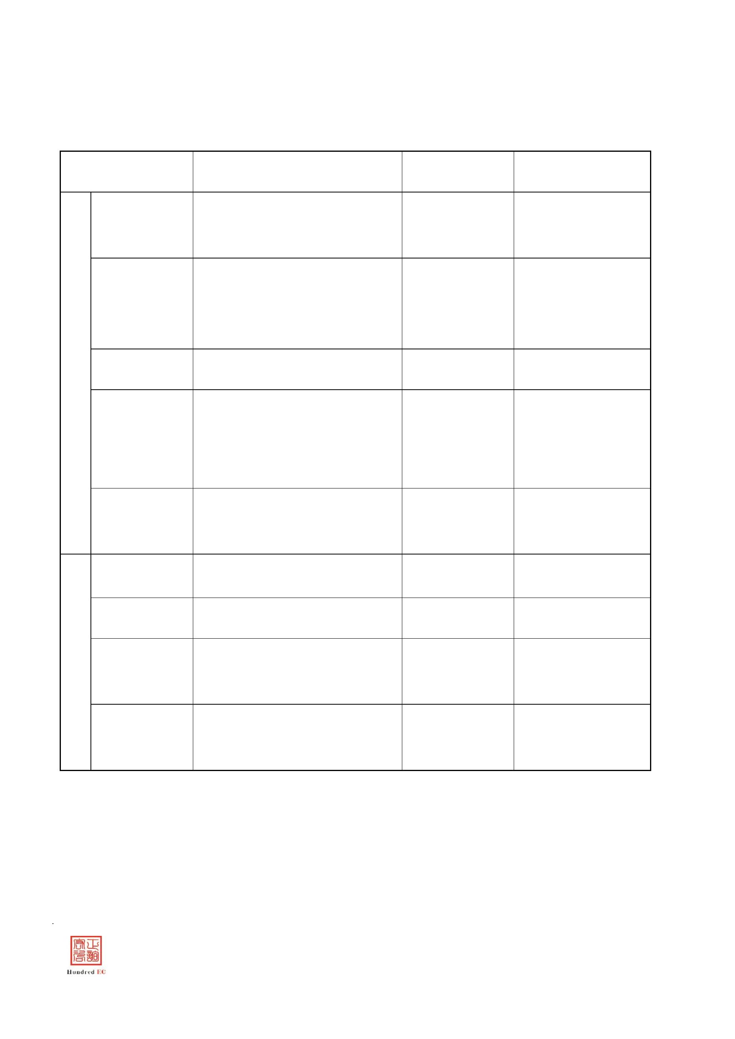

1.2评审项目投标资料表
评审
分项
评 审 细 则
证 明 文 件
1
2
3
4
5
6
见投标文件第 页
见投标文件第 页
见投标文件第 页
见投标文件第 页
见投标文件第 页
见投标文件第 页
7
8
见投标文件第 页
见投标文件第 页
....
注：投标单位可根据评审项目自行设定表格，本表格只作参考。
31
广东宏正工程咨询有限公司
编制

1.3技术部分自评表
评审内容
评审子项
权重 自评分
证明文件
见投标文件第 页
见投标文件第 页
见投标文件第 页
见投标文件第 页
见投标文件第 页
见投标文件第 页
技术部分
得分
（ 分）
1.4商务部分自评表
评审内容
评审子项
权重 自评分
证明文件
见投标文件第 页
见投标文件第 页
见投标文件第 页
见投标文件第 页
见投标文件第 页
商务部分
得分
（ 分）
投标人法定代表人/负责人/负责人（或法定代表人/负责人/负责人授权代表）签字：
投标人名称(加盖公章)：
日期： 年 月 日
32
广东宏正工程咨询有限公司
编制
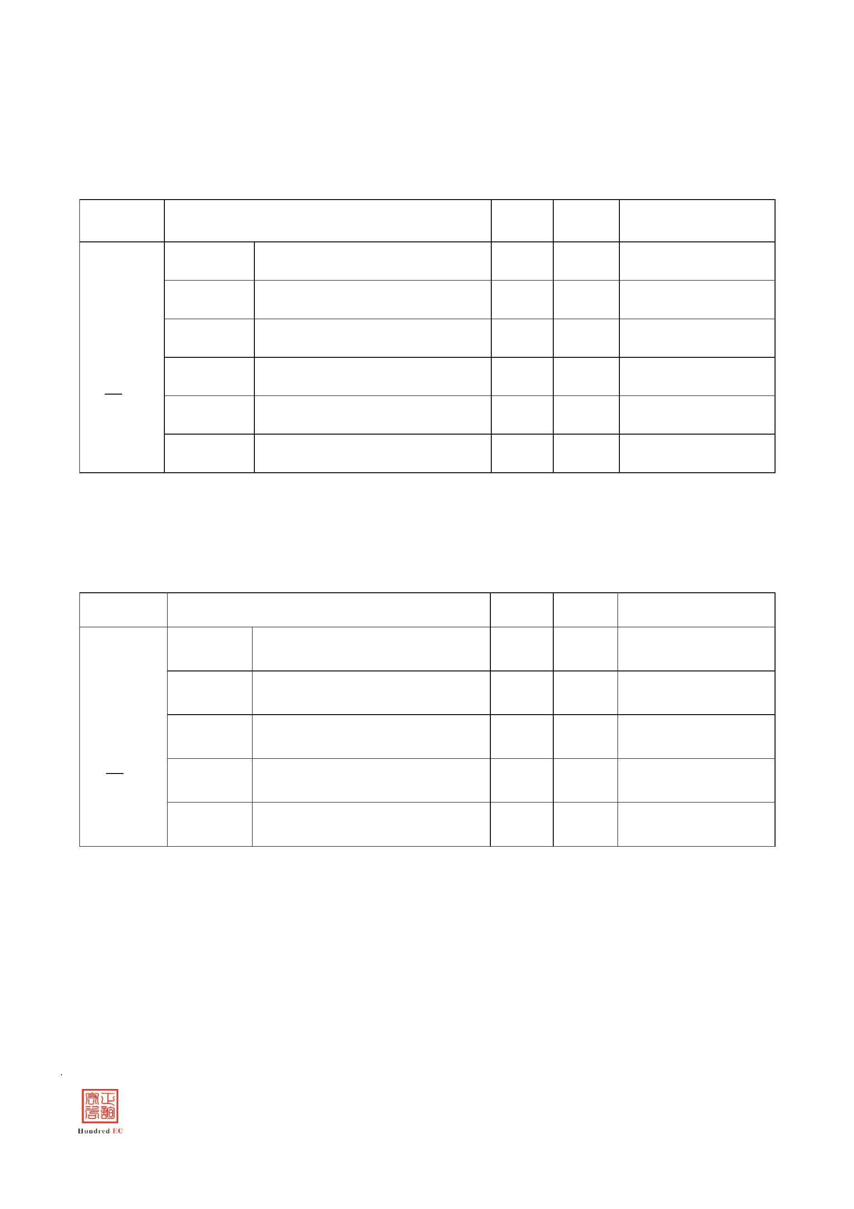

二、资格性文件
2.1 投标函
佛山市南海区桂城街道办事处：
依据贵方2017年文翰湖公园灯会灯饰采购项目的采购服务的投标邀请，我方代表（姓名、职务）
经正式授权并代表（投标人名称、地址）提交下述文件正本一份，副本四份。
1. 自查表；
2. 资格性文件；
3. 价格部分；
4. 商务部分；
5. 技术部分。
在此，我方声明如下：
1.同意并接受采购文件的各项要求，遵守采购文件中的各项规定。
2.投标有效期为从提交投标文件的截止之日起 90天，中标人的投标有效期延续到合同终止日。
3.我方已经详细地阅读了全部采购文件及其附件，包括澄清及参考文件(如果有的话)。我方已完
全清晰理解采购文件的要求，不存在任何含糊不清和误解之处，同意放弃对这些文件所提出的异议和
质疑的权利。
4.我方已毫无保留地向贵方提供一切所需的证明材料。
5.我方承诺在本次投标文件中提供的一切文件，无论是原件还是复印件均为真实和准确的，绝无
任何虚假、伪造和夸大的成份，否则，愿承担相应的后果和法律责任。
6.我方完全服从和尊重评委会所作的评定结果，同时清楚理解到报价最低并非意味着必定获得成
交资格。
7.我方同意按采购文件规定向采购代理机构缴纳中标服务费。
投标人名称(加盖公章)：
投标人法定代表人/负责人/负责人（或法定代表人/负责人/负责人授权代表）签字：
地址：
电话：
传真：
电子邮件：
开户银行：
帐号：
日期：
33
广东宏正工程咨询有限公司
编制

2.2 法定代表人/负责人/负责人资格证明书及授权委托书
（1）法定代表人/负责人/负责人资格证明书
致佛山市南海区桂城街道办事处：
同志，现任我单位
职务，为法定代表人/负责人，特此证明。
签发日期：
附：代表人性别：
联系电话：
单位：
年龄：
经济性质：
（盖章）
身份证号码：
营业执照号码：
主营（产）：
兼营（产）：
说明：1.法定代表人/负责人为企业事业单位、国家机关、社会团体的主要行政负责人。
2.内容必须填写真实、清楚、涂改无效，不得转让、买卖。
3.将此证明书提交对方作为合同附件。
(为避免废标，请投标人务必提供本附件)
法定代表人/负责人/负责人身份证
复印件
34
广东宏正工程咨询有限公司
编制

（2）法定代表人/负责人/负责人授权委托书
致佛山市南海区桂城街道办事处：
兹授权
同志，为我方签订经济合同及办理其他事务代理人，其权限
。
（盖章） 法定代表人/负责人 （签名或盖私章）
是：
授权单位：
有效期限：至
附：代理人性别：
联系电话：
年
月
年龄：
经济性质：
日
职务：
签发日期：
身份证号码：
营业执照号码：
主营（产）：
兼营（产）：
说明：1.法定代表人/负责人/负责人为企业事业单位、国家机关、社会团体的主要行政负责人。
2.内容必须填写真实、清楚、涂改无效，不得转让、买卖。
3.将此证明书提交对方作为合同附件。
4.授权权限：全权代表本公司参与上述采购项目的投标响应，负责提供与签署确认一切
文书资料，以及向贵方递交的任何补充承诺。
5.有效期限：与本公司投标文件中标注的投标有效期相同，自本单位盖公章之日起生效。
6.投标签字代表为法定代表人/负责人，则本表不适用。
代理人身份证复印件
35
广东宏正工程咨询有限公司
编制

2.3关于资格的声明函
致佛山市南海区桂城街道办事处：
关于贵方 2017年文翰湖公园灯会灯饰采购项目投标邀请，本签字人愿意参加投标，如有
欺诈、隐瞒事实违法行为，愿接受相关部门的依法处理。
一、我方对《中华人民共和国政府采购法》第二十二条规定的条件及其他相关要求作以
下承诺：
1.我方(填“具有”/“不具有”)独立承担民事责任的能力；
2.我方(填“具有”/“不具有”)良好的商业信誉和健全的财务会计制度；
3.我方(填“具有”/“不具有”)履行合同所必需的设备和专业技术能力；
4.我方(填“有”/“无”)依法缴纳税收和社会保障资金的良好记录；
5.我方参加政府采购活动前三年内，在经营活动中(填“有”或“无”)重大违法记录；
6.我方(填“符合”/“不符合”)法律、行政法规规定的其他条件。
二、我方按下表要求在本表后附所需资格证明资料(复印件/打印件均加盖投标人公章)，
并承诺所提交资料和说明是准确和真实的。
序
号
资料所
在页码
必须提交的资料
营业执照副本等证明文件的复印件。
1
2
履行合同所必需的设备和专业技术能力的证明材料：投标人可提供但不限
于经营场所、所拥有的设备、资源等图片描述或材料复印件作为证明材料。
财务状况报告，提供下列材料复印件之一即可：
(1)经审计的 2016 年度的财务报告(要求：由第三方会计师事务所出具并
加盖其公章，且能反映审计结论)；
3 (2)基本开户银行出具的资信证明（要求：投标截止之日前 6 个月内出具
且在有效期内的，能够清晰反映供应商的商业信誉情况，如资信证明不能
体现基本开户账户的，应另附开户许可证）；
(3)财政部门认可的政府采购专业担保机构出具的投标担保函。
依法缴纳税收和社会保障资金的相关材料：税务登记证复印件(地税或国
税)。（如无，须提供相关证明材料。已按《关于我省实施“三证合一”
4
5
“一照一码”改革的通告》规定，取得“一照一码”营业执照的，则无需
提供。） 2017年内任 1月份或任 1季度缴纳税收和社会保险的凭证复印
件。如依法免税或不需要缴纳社会保障资金的，应提供相应文件证明。
在“信用中国”网站（www.creditchina.gov.cn）及中国政府采购网
（www.ccgp.gov.cn）经查询的截图资料。递交投标文件时间截止后，将
36
广东宏正工程咨询有限公司
编制

对投标人以上信用记录进行甄别，经查询发现投标人被列入失信被执行
人、重大税收违法案件当事人名单、政府采购严重违法失信行为记录名单
的，将拒绝其投标。
投标人法定代表人/负责人/负责人（或法定代表人/负责人/负责人授权代表）签字：
投标人名称(加盖公章)：
日期： 年 月 日
37
广东宏正工程咨询有限公司
编制

三、价格部分
投标报价一览表
采购项目名称:2017年文翰湖公园灯会灯饰采购项目
注：填报区间为：投标报价≤951,853.79元(保留
小数点后 2位)
投标总价
注：详见 《投标分项报价表》
注：1.投标人须按要求填写所有信息，不得随意更改本表格式。
2.本项目所有价格均应以人民币报价，金额单位为元。
3.本表除了附在投标文件中外，还须另外多制作一份，单独密封提交。
投标人法定代表人/负责人/负责人（或法定代表人/负责人/负责人授权代表）签字：
投标人名称(加盖公章) ：
日期：
年
月
日
38
广东宏正工程咨询有限公司
编制

投标分项报价表
项目名称：
项目编号：
投标货物名
称
制造（生产）商名称和国
籍
序号
品牌/型号/规格
数量
单价
合计
价格
备注
备注
1
2
3
…
附项
说明
项目名称
备品备件
专用工具
安装、检验
使用培训
技术服务
其他
总价（人民币元）：（大写）
￥：（小写）
注：1.总价应为各单项合计价之和。
2.如果不提供详细分项报价将视为没有实质性响应招标文件。
3.总计价应等于“开标一览表”中的投标总价。
4.提交的电子文件须保留 word文档可编辑格式文件，如中标，本表部分或全部内容将在结果公告中公布。
投标人代表姓名（打印）： 签字：
投标人名称（盖单位公章）：
日期：
年
月
日
39
广东宏正工程咨询有限公司
编制
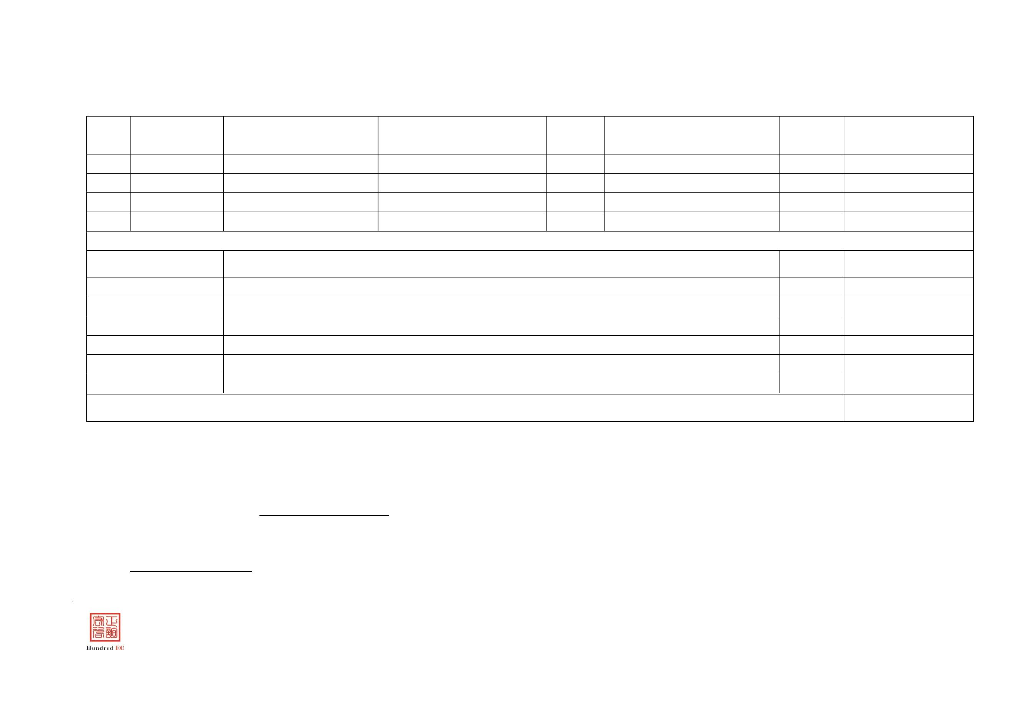

小型和微型企业产品价格统计表
投标人属于《政府采购促进中小企业发展暂行办法》及《关于政府采购支持监狱企业发
展有关问题的通知》中规定的小型、微型企业，且以小型、微型企业产品投标的，请按下表
要求如实填写。
项目名称：2017年文翰湖公园灯会灯饰采购项目
一
小型和微型企业名称
二
三
投标单价
元
注：本栏填写本项目投标单价。
注：本栏填写采购文件规定的价格扣
除比例。
规定价格扣除比例
%
注：评标价格＝投标单价×(1-规定价
格扣除比例)
四
五
评标价格
元
备注：
注：1、投标人应详细填写本表，如此表内容不能详细反映详细情况，可自行增加附表。
2、计算时四舍五入取小数点后两位。
3、投标人所填 “评标价格”仅供评委参考，最终评标价格以评委最终核实的金额为准。
4、属于小型、微型企业须提供符合《政府采购促进中小企业发展暂行办法》规定的《中
小企业声明函》。
监狱企业视同小型、微型企业。监狱企业须提供由省级以上监狱管理局、戒毒管理局（含
新疆生产建设兵团）出具的属于监狱企业的证明文件。无需填写《中小企业声明函》。
5、非监狱企业、小型及微型企业的，《小型和微型企业产品价格统计表》及《中小企业
声明函》无需填写。其评标价格即为投标总价。
40
广东宏正工程咨询有限公司
编制

中小企业声明函
本公司郑重声明，根据《政府采购促进中小企业发展暂行办法》（财库〔2011〕181号）
的规定，本公司为
（请填写：中型、小型、微型）企业。即，本公司同时满足以下条件：
1.根据《工业和信息化部、国家统计局、国家发展和改革委员会、财政部关于印发中小企
业划型标准规定的通知》（工信部联企业〔2011〕300号）规定的划分标准，本公司为
（请
填写：中型、小型、微型）企业。
2.本公司参加佛山市南海区桂城街道办事处的 2017年文翰湖公园灯会灯饰采购项目采购
活动提供本企业制造的货物，由本企业承担工程、提供服务，或者提供其他 （请填写：
中型、小型、微型）企业制造的货物。本条所称货物不包括使用大型企业注册商标的货物。
本公司对上述声明的真实性负责。如有虚假，将依法承担相应责任。
企业名称（盖章）：
日 期：
41
广东宏正工程咨询有限公司
编制

四、商务部分
1、投标人情况介绍表
单位名称
地址
开户银行
银行账户
纳税人识别号
法定代表人/负
责人
主管部门
职务
经济类型
邮编
授权委托人
职务
传真
电话
单位简介及机构设
置
单位优势及特长
注册资本
万元
人
占地面积
建筑面积
职工总数
单位概况
净资产
负债
万元 固定资产原值
万元 固定资产净值
万元
万元
资产情况
主营收入
（万元）
收入总额
（万元）
利润总额 净利润 资产负债
（万元） （万元） 率
年度
财务状况
注：1）文字描述：单位性质、发展历程、经营规模及服务理念、主营产品、技术力量等。
2) 如投标人此表数据或材料有虚假，一经查实，自行承担相关责任。
42
广东宏正工程咨询有限公司
编制
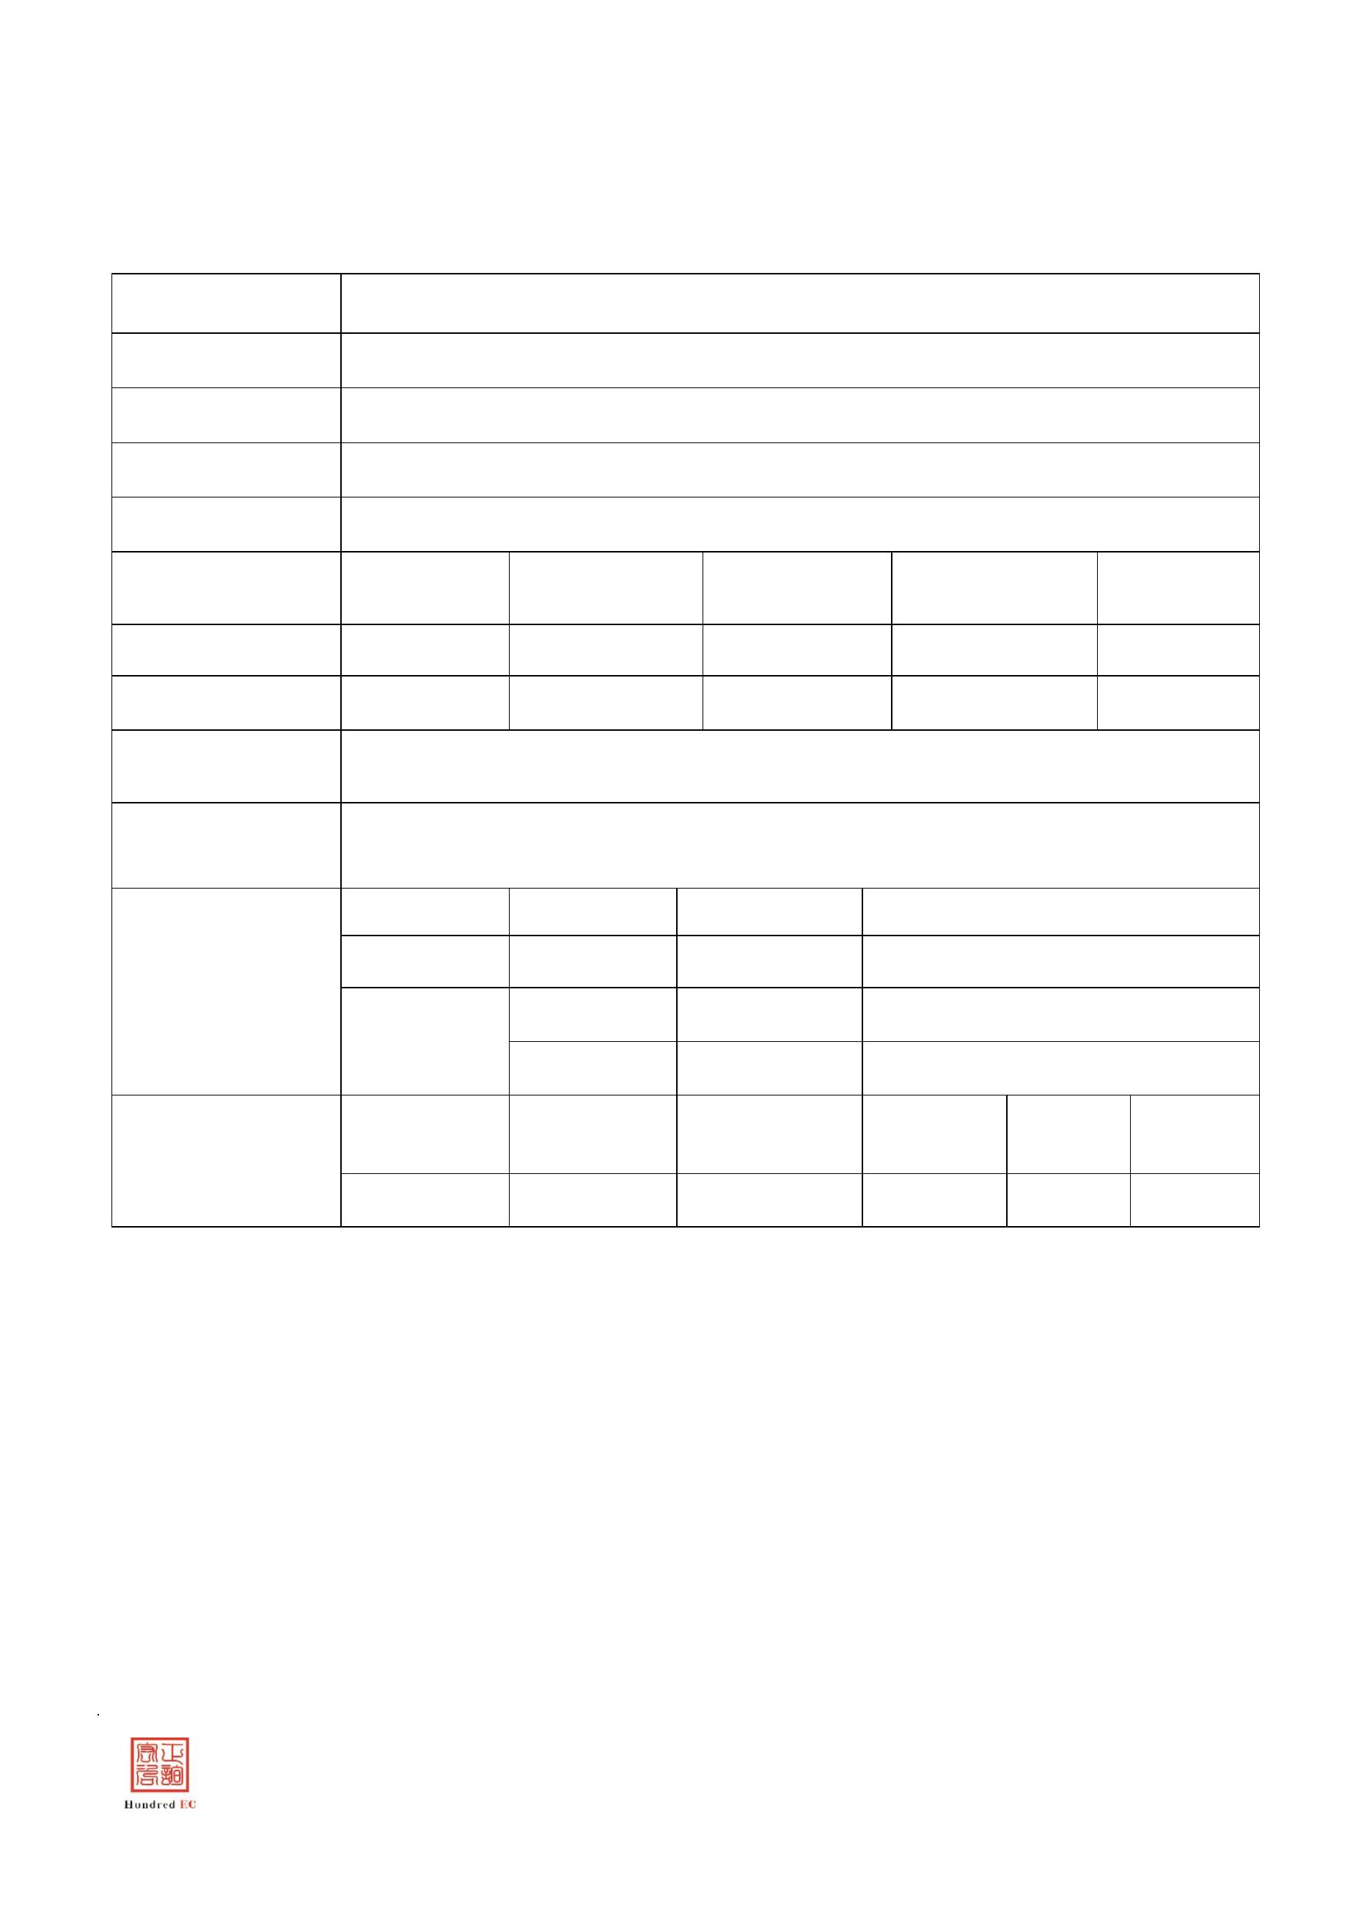

2、商务响应、偏离说明表
采购项目名称：
序号
招标文件商务条款
投标文件商务条款
是否响应
差异说明
注：投标人必须严格按照招标文件中商务要求的内容逐项回应，填写不足、不详或不实亦导
致废标；
投标人法定代表人/负责人/负责人（或法定代表人/负责人/负责人授权代表）签字：
投标人名称（加盖公章）：
日期：
年
月
日
43
广东宏正工程咨询有限公司
编制
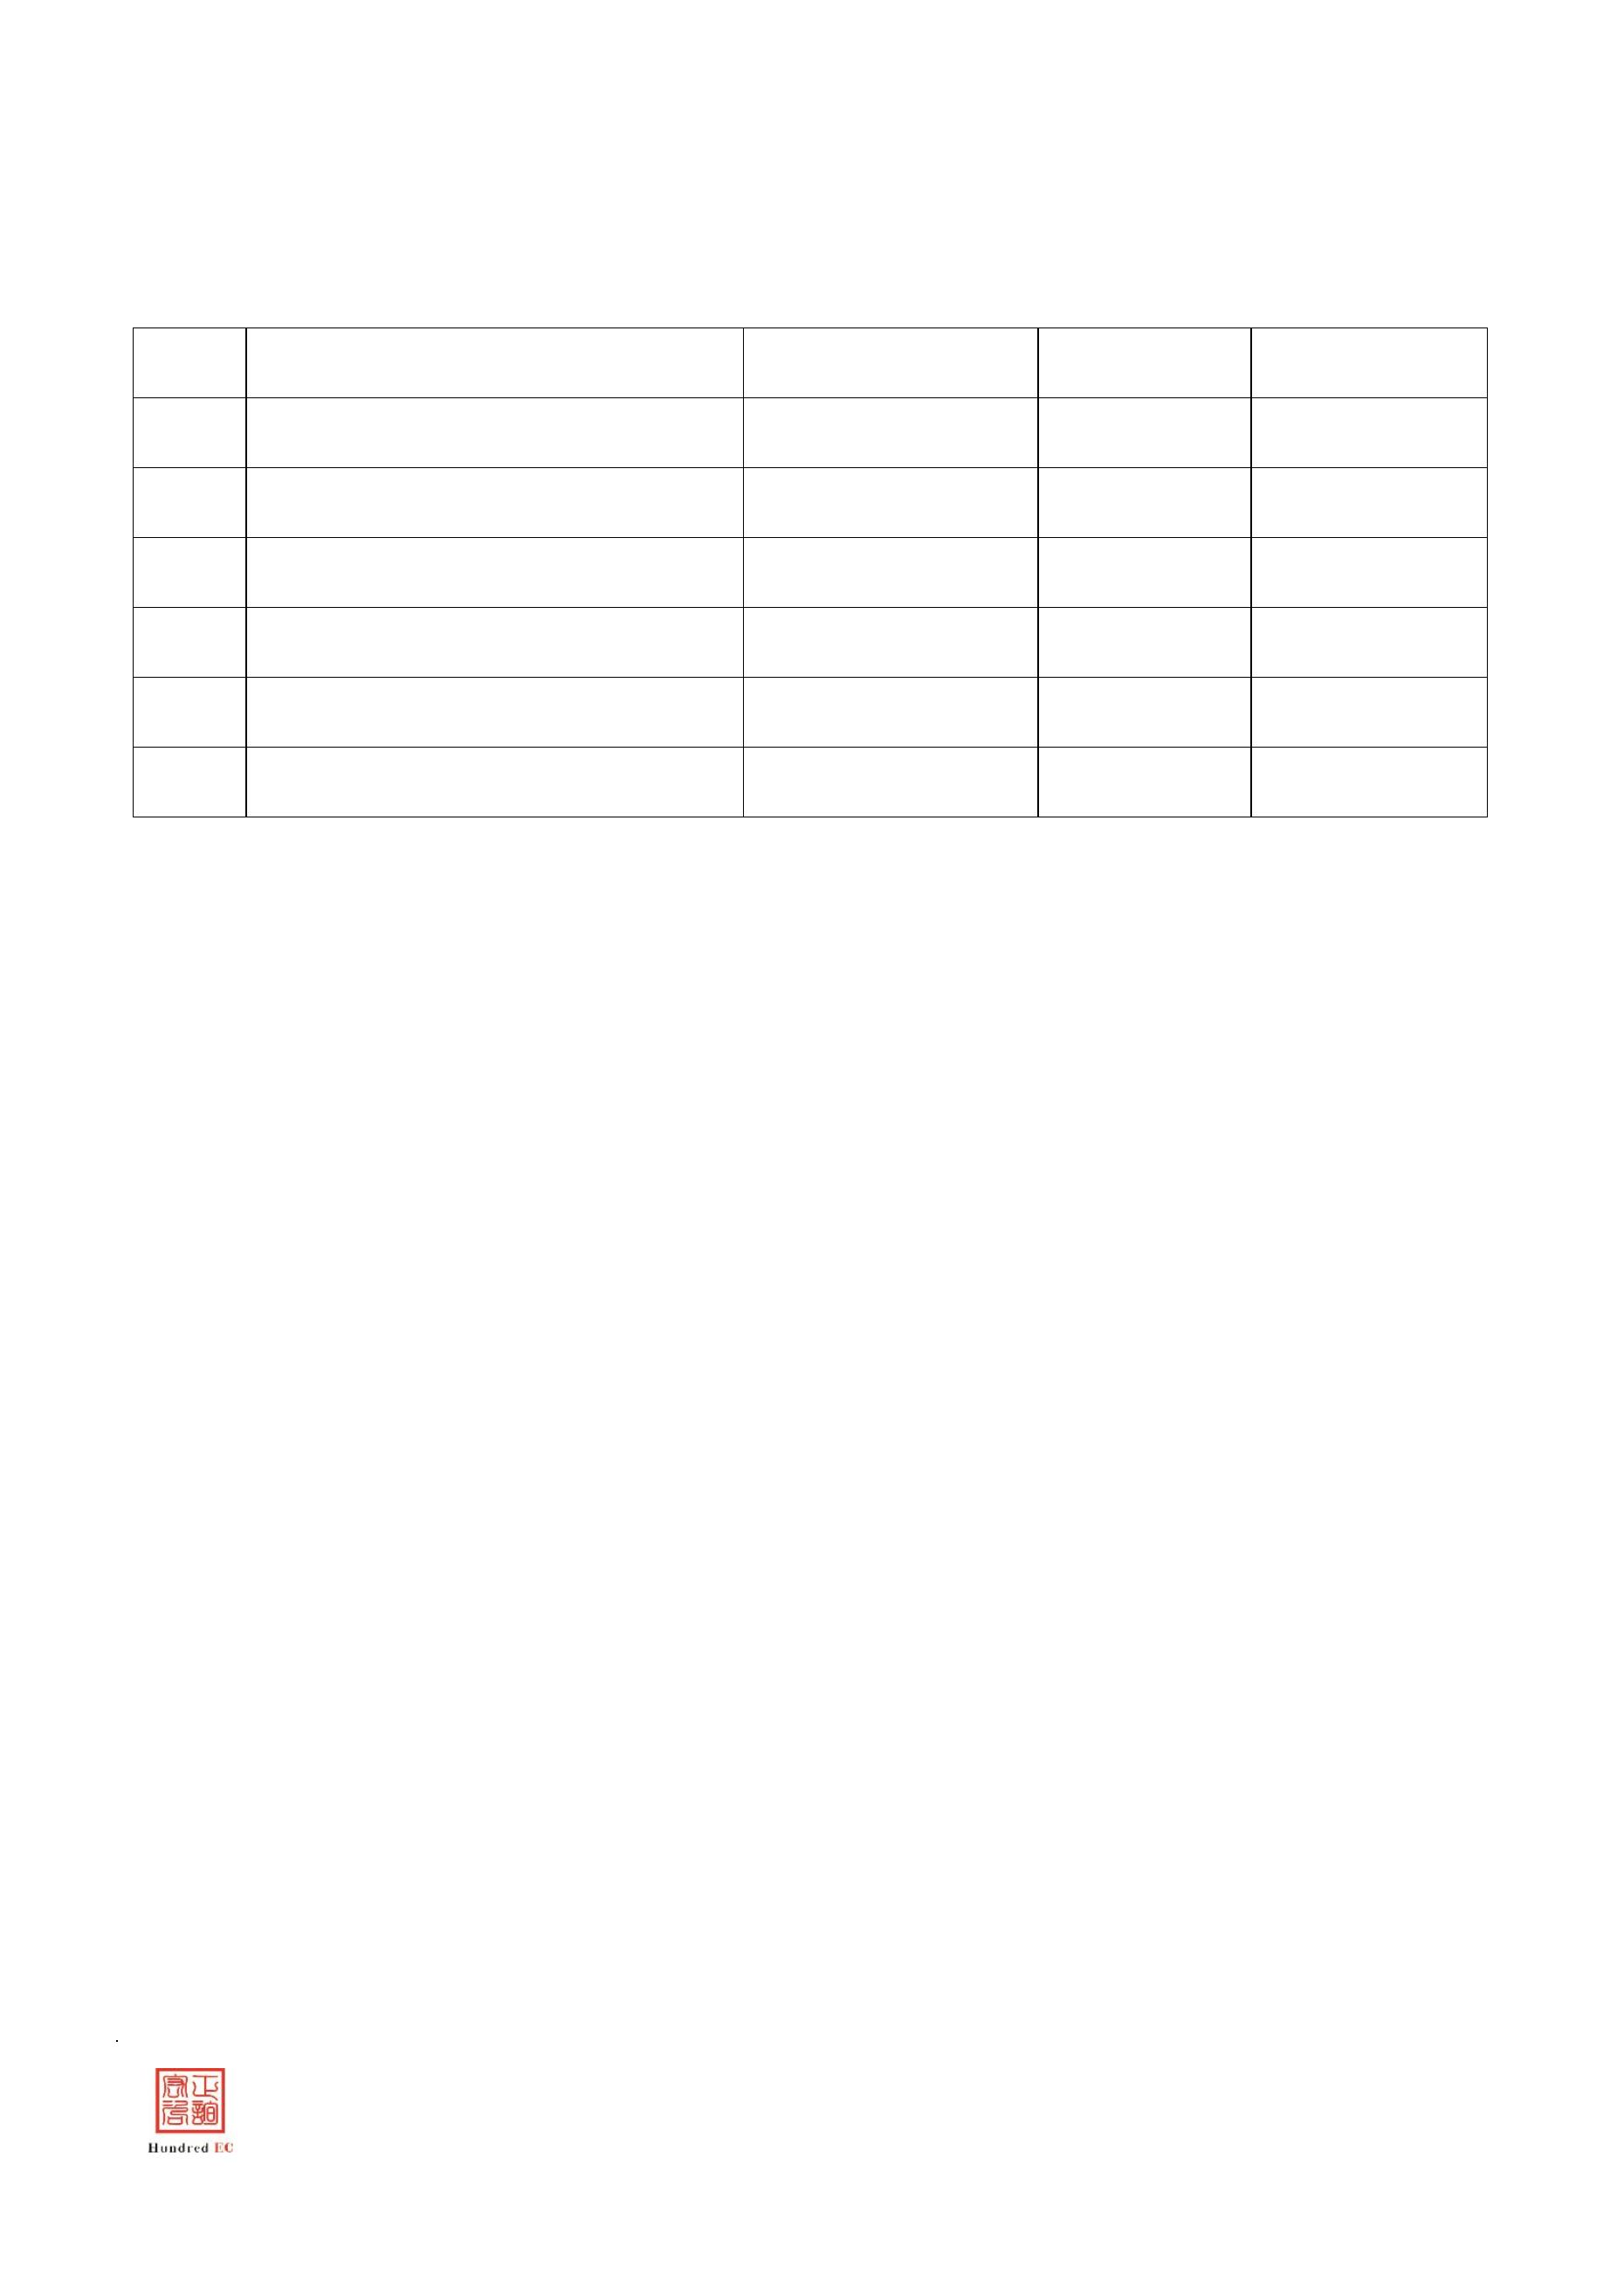

3、同类项目业绩
业绩汇总表
合同金额(万
元)
合同签订时
间
证明材料
所在页码
序号
客户名称
项目名称
1
2
3
…
注：1.填写 2014年 1月 1日至本项目投标截止时间止(以合同签订时间为准)，投标人承接的
彩灯项目制作安装项目业绩。
2.根据本表中的业绩项目顺序，单独填列以下《单项业绩情况表》。
单项业绩情况表(序号： )
1
2
项目名称
客户名称
3
合同金额（万元）
4
5
合同签订时间
联系人及电话
后附该业绩的相应评分项所需资料复印件。
44
广东宏正工程咨询有限公司
编制
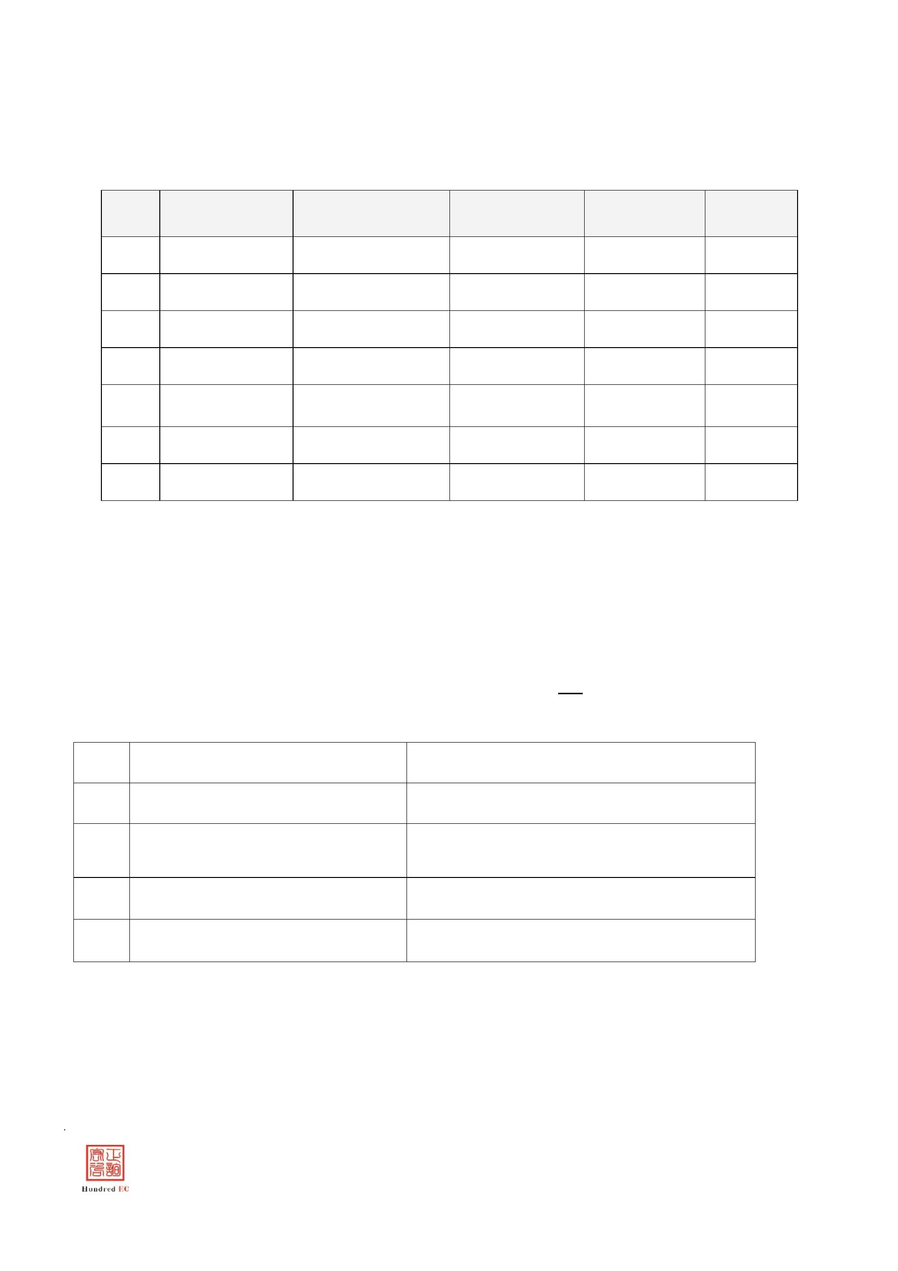

4、企业实力
（须提供证明材料复印件并加盖公章）
5、评分所需或其他投标人认为须提交的资料
45
广东宏正工程咨询有限公司
编制

五、技术部分
1、技术响应、偏离说明表
采购项目名称：
是否
响应
序号
招标文件服务条款
投标文件服务条款
差异说明
1
2
3
4
5
6
注：投标人必须严格按照招标文件要求逐条填写 ；填写不足、不详或不实亦导致废标。
投标人法定代表人/负责人/负责人（或法定代表人/负责人/负责人授权代表）签字：
投标人名称(加盖公章) ：
日期：
年
月
日
2、服务实施方案
服务方案包括但不限于设计方案、制作方案、施工方案、资源配备计划、质量
保证措施、售后服务方案等。
46
广东宏正工程咨询有限公司
编制

附件一 评审细则
评审细则
采购项目编号：GCJD2017120-0802
项目名称：2017年文翰湖公园灯会灯饰采购项目
47
广东宏正工程咨询有限公司
编制

一.说明
1.概述
根据《中华人民共和国招标投标法》、《中华人民共和国政府采购法》、《评标委员会
和评标方法暂行规定》和国家及地方采购有关文件精神，在保证 2017年文翰湖公园灯会灯饰
采购项目（以下简称项目）招标公开、公平、公正的基础上，结合项目的服务和商务需求，制
定本评审细则，内容包括本次评标的评审过程和方法。
2.定义
采 购 人：系指用户单位，即佛山市南海区桂城街道办事处 。
采购代理机构：广东宏正工程咨询有限公司。
3.评标委员会组成
评标由采购代理机构依政府采购法律、法规、规章、政策的规定组建的评标委员会负责。
评标委员会成员由采购人代表和（技术、经济等）方面的评审专家组成，采购人代表人数、专
家人数及专业构成按政府采购规定确定。评标委员会专家成员依法从政府采购专家库中随机抽
取。
二.评标须知
1.关于评标纪律
（1）评标委员会成员不得与任何投标人或者与招标结果有利害关系的人进行私下接触，
不得收受投标人、中介人、其他利害关系人的财物或者其他好处；
（2）评委应本着客观、公正的原则独立给出评价意见；
（3）评委之间不得相互串通进行评分；
（4）评委不得试图影响其他评委的评价意见。
48
广东宏正工程咨询有限公司
编制

2.关于评标责任
（1）评委应在其书面评审意见上签字确认；
（2）评委对其所提出的评审意见承担个人责任。
3.关于回避
有下列情形之一的，不得担任评标委员会成员，如事先不知情的，应在宣读投标人名单及
评标纪律后主动提出回避：
（1）是投标人或者投标人主要负责人的近亲属；
（2）是该投标人的项目主管部门或是该投标人的行政监督部门的人员；
（3）与投标人有经济利益关系，可能影响对投标公正评审的；
（4）曾因在招标、评标以及其他与招标投标有关活动中从事违法行为而受过行政处罚或刑事
处罚的。
4.关于保密
评标委员会成员和与评标活动有关的工作人员不得透露对投标文件的评审和比较、中标候
选人的推荐情况以及评标有关的其他情况。
前款所称与评标活动有关的工作人员，是指评标委员会成员以外的因参与评标监督工作或
者事务性工作而知悉有关评标情况的所有人员。
三.评标原则
评标工作应依据《中华人民共和国招标投标法》、《中华人民共和国政府采购法》以及《评
标委员会和评标方法暂行规定》和地方政府关于政府采购的有关规定，遵循“公平、公正、科
学、择优”的原则。评标委员会将按照规定只对通过符合性检查的投标文件进行评价和比较。
四.评标方法及流程
本次招标的评标方法采用综合评分法。具体方法及流程如下：
49
广东宏正工程咨询有限公司
编制

1.开标
1） 递交投标文件时间截止后，采购代理机构或采购人查询投标保证金的到帐情况及投标人
在“信用中国”网站（www.creditchina.gov.cn）和中国政府采购网（www.ccgp.gov.cn）
相关主体信用记录。未按规定递交投标保证金或被列入失信被执行人、重大税收违法案件
当事人名单、政府采购严重违法失信行为记录名单的将不接受其投标，原封退回其投标资
料。
2） 采购人在《投标邀请函》中规定的日期、时间和地点组织公开开标。开标时投标人代表(法
定代表人/负责人或获授权代表)必须参加，参加开标的代表应签到以证明其出席。
3） 开标时，根据递交投标文件顺序由前三名投标人代表或其推选的代表检查投标文件的密封
情况，也可以由招标采购单位委托的机构检查并见证，经确认无误后由招标工作人员当
众拆封，宣读投标人名称、投标价格、投标文件的其他主要内容。
4） 采购人做好开标记录，开标记录由各投标人签字确认。
5） 在采购文件要求的投标截止时间结束后参加投标的投标人不足三家的，停止开标，并将密
封投标文件退还给投标人，本项目将视为采购失败，采购代理机构将依法重新组织采购。
如收到的所有投标文件满足三家的，开标时当众予以拆封、宣读。
2.评标
评标分三个阶段进行：投标文件资格性审查、符合性检查和投标文件详细评审。
（1）资格性审查（详见后附表）
依据法律法规和采购文件的规定，投标人是否具备投标资格进行审查。评标委员会将对
投标文件数量是否满足要求、文件签署是否合格、投标人提交的投标保证金是否符合要求等进
行审查。
在资格性审查时，如发现下列情形之一的，投标文件将确定为无效投标：
①未按照采购文件规定要求的格式、签署、盖章的；
②投标文件无法定代表人签字或签字人无法定代表人有效授权的；
③投标保证金不符合采购文件要求的；
④不具备采购文件中规定资格要求的；
50
广东宏正工程咨询有限公司
编制

⑤投标人的资格证明文件未提供或不符合采购文件要求的；
⑥没有按采购文件中规定提供“必须提交”的文件资料。
（2）符合性检查（详见后附表）
依据采购文件的规定，从投标文件的有效性、完整性和对采购文件的响应程度进行审查，
以确定是否对采购文件的实质性要求作出响应。
1）.评标委员会详细分析、校核价格表，检查其是否存在计算上或累加上的算术错误，修正
错误的原则如下：
①
②
投标文件中的大写金额和小写金额不一致的，以大写金额为准；
总价金额与单价金额和数量乘积不一致的，以单价金额为准，但单价金额小数点有明显
错误的除外；
③
对不同文字文本投标文件的解释发生异议的，以中文文本为准；
2）.依照《政府采购促进中小企业发展暂行办法》及《关于政府采购支持监狱企业发展有关
问题的通知》的规定，对符合要求的有效投标人，按照比例给予相应的价格扣除，最终
评标价格以评委最终核实的金额为准。
3）.评标委员会将按照上述修正错误的方法调整投标文件中投标报价，调整后的价格对投标
人具有约束力。如果投标人不接受修正后的投标价格，则其投标将被拒绝。
4）.在详细评标之前，评标委员会要审查每份投标文件是否实质上响应了采购文件的要求。
实质上响应的投标文件应该是与采购文件要求的关键条款、条件和规格相符没有实质偏
离的投标文件。对关键条文的偏离、保留或反对，例如关于投标保证金、适用法律、税
等内容的偏离将被认为是实质上的偏离。评标委员会决定投标文件的响应程度只依据投
标文件本身的真实无误的内容，而不依据外部的证据。但投标文件有不真实、不正确内
容的除外。
5）.实质上没有响应采购文件要求的投标将被视为无效投标。投标人不得通过修正或撤销不
合要求的偏离从而使其投标文件成为实质上响应的投标。
5).1在符合性检查时，如发现下列情形之一的，投标文件将确定为无效投标：
①投标报价超出规定的报价范围的；
②投标文件不响应采购文件的商务或服务采购需求的。
③符合采购文件中规定的被视为无效投标的其它条款的。
51
广东宏正工程咨询有限公司
编制

④投标文件附有采购人不能接受的条件。
⑤不符合法律、法规规定的其他实质性要求的。
5).2 对于投标文件中不构成实质性偏差的不正规、不一致或不规则，评标委员会可以接受，
但这种接受不能损害或影响任何投标人的相对排序。
5).3 评标期间出现符合资格条件的投标人或者对采购文件作出实质响应的投标人不足三家
的，采购人依法重新招标。
6). 投标文件的澄清
6).1 评标期间，对投标文件中含义不明确、同类问题表述不一致或者有明显文字和计算错误
的内容，评标委员会可以书面形式要求投标人作出必要的澄清、说明或者纠正，但不得
允许投标人对投标报价等实质性内容做任何更改。投标人的澄清、说明或者补正应当采
用书面形式，由其授权的代表签字，并不得超出投标文件的范围或者改变投标文件的实
质性内容。有关澄清的答复均应由投标人的法定代表人或授权代表签字的书面形式作出。
6).2 投标人的澄清文件是其投标文件的组成部分。
7). 投标的评价
评标委员会只对确定为实质上响应采购文件要求的投标文件进行评价和比较。
（3）投标文件详细评审
当通过符合性检查的投标人多于或等于三家时，按照评标程序的规定和依据评分标准以及
各项权重、符合性检查结果，各位评委单独就每个投标人的技术、商务状况进行评审和比较，
评出其技术、商务评分。将技术、商务部分得分和价格部分得分相加得出总分，并按综合得分
高低排出名次（出现并列得分时，价格低者排名在前）。评标委员会依据综合得分情况推荐出
中标候选人一名。当通过符合性检查的投标人少于三家时，评标委员会否决所有投标文件，提
请依法重新招标。
五.评分标准和权重
1.评分标准
评委根据各通过符合性检查投标人的投标文件，并逐项列出投标文件的全部投标偏差。
评分应考虑到投标文件与采购文件之间的细微偏差。细微偏差是指投标文件在实质上响应
52
广东宏正工程咨询有限公司
编制

采购文件要求，但在个别地方存在漏项或者提供了不完整的技术信息和数据等情况，并且补正
这些遗漏或者不完整不会对其他投标人造成不公平的结果。细微偏差不影响投标文件的有效
性。在详细评审时对细微偏差作不利于该投标人的量化。
评委对投标文件的技术、商务响应情况进行评分。评分采用量化方法(得分均保留小数点
后 2位，第 3位四舍五入)。
技术、商务、价格评分应分别考虑下列因素：（综合评分条款详见附件）
（1）技术评分
计算公式：技术部分得分＝各评委评分总和÷评委人数
（2）商务评分
计算公式：商务部分得分＝各评委评分总和÷评委人数
（3）价格评分
依照《政府采购促进中小企业发展暂行办法》及《关于政府采购支持监狱企业发展有关
问题的通知》的规定，对符合要求的有效投标人，按照比例给予相应的价格扣除后，采
用低价优先法计算，具体计算规则详见《价格部分评分标准》。
2.权重分配
评分项目
分数分配
技术部分
商务部分
价格部分
45
25
30
3.综合得分
综合得分＝技术部分得分+商务部分得分+价格部分得分
评标委员会根据投标人综合得分高低排定名次。
六.定标和授标
推荐综合得分排名第一的投标人为中标候选人。
评标委员会提出评标书面报告和推荐中标意见报采购人确认，确认后由采购人、招标
代理机构与中标候选人进行最终澄清及对投标人的资格和履约能力进行再次审查，形成最
终合同的基础文件。如在最终澄清过程中，发现中标候选人存在重大问题造成其履约能力
53
广东宏正工程咨询有限公司
编制

不能满足要求的，可以取消其中标资格。关于评审项目要求投标人提供的证明材料复印件，
采购人将保留核查该证明材料原件的权利。一旦发现投标人在提交的证明材料复印件中有
造假行为，采购人将保留追究投标人法律责任的权利。
中标人应按采购文件规定向采购人提交相应文件，并在规定时间内与采购人签订合
同。
在签订合同过程中，如发现中标人以他人名义投标或者以其他方式弄虚作假，骗取中
标的，采购人有权取消其中标资格。
七.附件
附件 1
资格性审查标准
符合性审查标准
技术部分评分标准
商务部分评分标准
价格部分评分标准
附件 2
附件 3
附件 4
附件 5
54
广东宏正工程咨询有限公司
编制

附件 1资格性审查标准
评审内容
投标函
采购文件要求
按对应格式文件填写、签署、盖章(原件)
法定代表人/负责人/负
责人授权委托书
按对应格式文件签署、盖章(原件)
保证金
资格
符合“投标人须知一览表”的“投标保证金递交要求”
1、投标人应具备《政府采购法》第二十二条规定的条件。
2、投标人须是中华人民共和国境内注册的、具有独立民
性检
查
准入条件
(关于资格的声明函)
事责任的企业法人或其他组织,具有民间艺术灯饰或彩
灯等相关的经营范围；
3、本项目不接受联合体投标。
其他要求
按采购文件中规定提供“必须提交”的文件资料
附件 2 符合性审查标准
评审内容
技术要求
采购文件要求
实质性响应采购文件中的技术要求
实质性响应采购文件中的商务要求
符合
商务要求
性检
本项目只允许投标人有一个投标方案，每个投标人只
能有一个报价
查
投标要求
其他
实质性响应采购文件中规定的其它情况
55
广东宏正工程咨询有限公司
编制
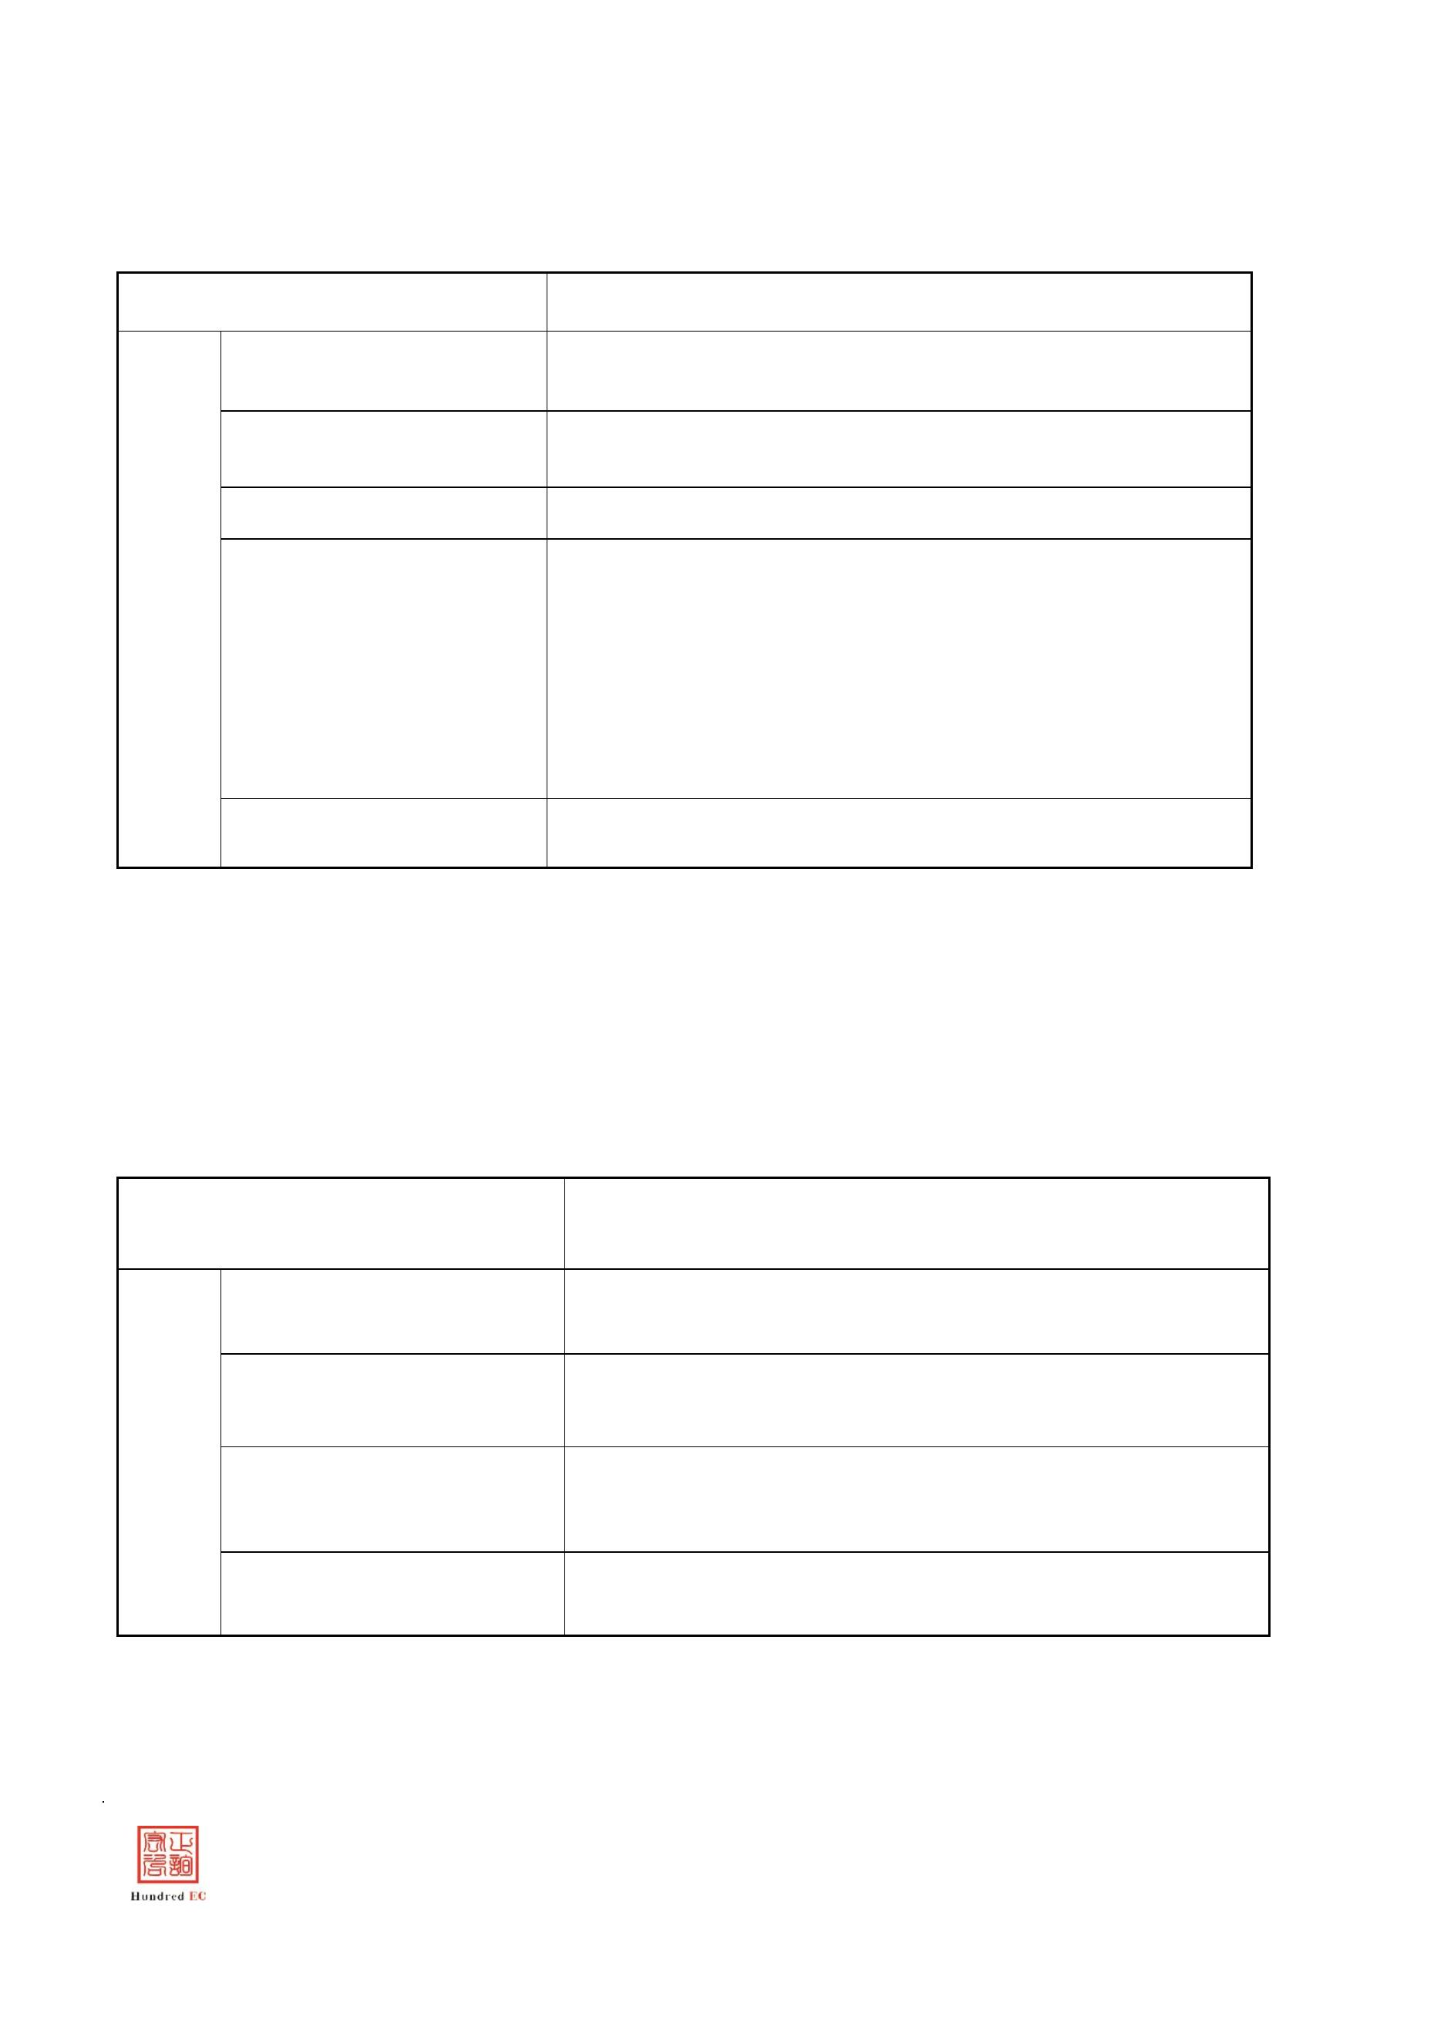

附件 3技术部分评分标准
单项
满分
评审内容
内容
评 审 因 素
1、主题切合度：主题灯组、特色灯组名副其实，构思
精巧，各具特色，充分体现当地文化底蕴和风土人情。
优：5－6分；良：3－4分；可：0－2分。
2、灯组美观度：灯组设计华美绚丽，冷暖色调相得益
彰，极富观赏性、艺术性。
优：5－6分；良：3－4分；可：0－2分。
3、现场切合度：灯组设计充分考虑场地实际，充分利
用场地优势，灯组布局合理，与现场协调统一。
优：5－6分；良：3－4分；可：0－2分。
4、方案实施度：设计科学，工艺可靠，施工可行，保
障有效。
设计方案
24
优：5－6分；良：3－4分；可：0－2分。
对投标人按采购文件要求编制工艺流程专项技术层面
深化解析方案进行横向比较：
制作方案
施工方案
5
5
4
技术部分
优：5分；良：3-4分；可：0-2分。
45分
对投标人按采购文件要求提供安装施工方案进行横向
比较：
优：5分；良：3-4分；可：1-2分。
施工设备、机具配置齐全，施工材料品质、等级优良，
能满足施工进度和工程质量要求。
资源配备计
划
优：4分；良：2-3分；可：0-1分。
对质量管理体系是否完备、管理人员责任分配是否合
质量保证措 理、管理制度是否健全有效及各项技术措施、作业指导
施 书是否规范合理等进行横向比较：
2
5
优：2分；良：1.5分；可：0-1分。
投标人按采购文件中附有内容完整的售后服务方案（包
售后服务方 括售后服务管理机构、售后服务承诺、响应速度及保障
案 措施等）进行横向比较：
优：5分；良：3-4分；可：1-2分。
56
广东宏正工程咨询有限公司
编制

附件 4 商务部分评分标准
单
项
满
分
评审内
内容
容
评 审 因 素
投标人在 2014年 1月 1日至今（以合同书签订时间为准）
具有彩灯项目的制作安装业绩：单项合同金额人民币 100
万元或以上业绩的，得 13 分；单项合同金额人民币 50
万元（含 50万元）-100万元的，得 8分；单项合同金额
人民币 50万元以下的，得 4分。
业绩情况
13
本项最高得 13分。
（同一合同不重复计分，以提供合同书复印件加盖公章
和原件为准，不提供不得分。）
1、投标人为区级或以上的文化产业相关协会或商会会员
单位的，得 2分。
2
5
（提供证书或相关证明材料的复印件加盖投标人公章，
原件核对，不提供不得分。）
商务
部分
2、投标人的彩灯相关项目的作品获得市级或以上政府机
构颁发奖项或荣誉证书的，得 5分。
本项最高得 5分。
(25分)
（提供奖状或授牌证明或其他证明材料复印件并加盖投
标人公章，原件核对，不提供不得分。）
企业实力
3、投标人具有安全生产许可证，得 2分。（需提供证明
材料复印件并加盖投标人公章，原件核验，否则不得分）
4、投标人具有专业的美工师的，得 2分（需附相关证书
复印件，开标时提供原件查验，否则不得分）
5、投标企业通过 ISO9001系列质量管理体系认证的，得
2
2
2分。（需提供证明材料复印件并加盖投标人公章，开标 1
时提供证明材料原件查验，不提供不得分）
以上提供的复印件或打印件必须加盖投标人公章，不提供或所提供的资料不清晰
导致不能辨认的，不得分。
57
广东宏正工程咨询有限公司
编制
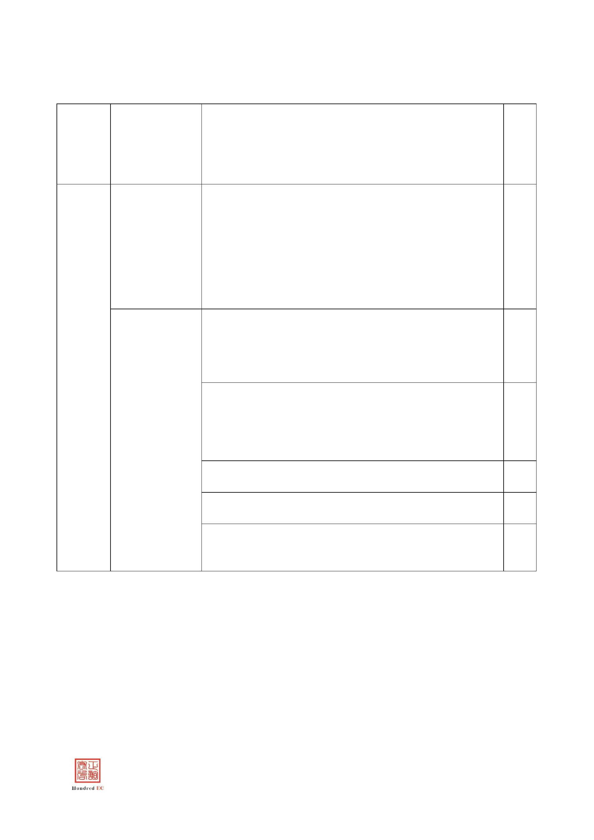

附件 5价格部分评分标准
价格评审占 30分。
（1）依照《政府采购促进中小企业发展暂行办法》及《关于政府采购支持监狱企
业发展有关问题的通知》的规定，对符合要求的有效投标人，按照以下比例给予相应
的价格扣除：
价格扣除比例
序号
情形
计算公式
非联合体投标人
（投标人为中小
企业）
对小型和微型企业产品的
价格扣除6％
1
评标价格＝投标总价×(1-6％)
注：①中型企业不享受以上优惠；②小型和微型企业产品包括货物及其提供的服务与工程;
③属于小型、微型企业须提供《中小企业声明函》，属于监狱企业须提供由省级以上监狱
管理局、戒毒管理局（含新疆生产建设兵团）出具的属于监狱企业的证明文件。监狱企业
视同小型、微型企业。④提供《小型和微型企业服务价格统计表》。⑤如投标人未能提供
③及④的资料，或填写不完整的，将不能享受相应的价格扣减。⑥投标人提供的《小型和
微型企业服务价格统计表》中所填 “评标价格”仅供评委参考，最终评标价格以评委最
终核实的金额为准。
（2）经评委会审核，满足采购文件要求且进行了政策性价格扣除后，以评标价格
的最低价者定为评标基准价，其价格分为满分。
其他投标人的价格得分＝（评标基准价/评标价格）×30
58
广东宏正工程咨询有限公司
编制

附件二 外包装封面参考格式
投 标 文 件
/投 标 文 件 电 子 版
采购项目编号：GCJD2017120-0802
采购项目名称：2017年文翰湖公园灯会灯饰采购项目
投标人名称：
投标人地址：
联系电话：
在 2017年 月 日 时 分之前不得启封
注：以上“投标文件/投标文件电子版”标记的位置，根据“投标文件”、 “投标文件电子
版”实际内容分别标记于不同信封或文件袋中。
59
广东宏正工程咨询有限公司
编制

